НАЦІОНАЛЬНИЙ ТЕХНІЧНИЙ УНІВЕРСИТЕТ УКРАЇНИ
«КИЇВСЬКИЙ ПОЛІТЕХНІЧНИЙ ІНСТИТУТ
імені ІГОРЯ СІКОРСЬКОГО»
Хіміко-технологічний факультет
Кафедра кібернетики хіміко-технологічних процесів

«На правах рукопису»  УДК ______________ | «До захисту допущено»  В.о. завідувача кафедри  __________ Т.В.Бойко  «___»_____________2019 р.
Магістерська дисертація
на здобуття ступеня магістра
зі спеціальності 151 Автоматизація та комп’ютерно-інтегровані технології
Спеціалізація Комп’ютерно-інтегровані сталі хімічні виробництва
на тему: «Комп'ютерне моделювання процесу високотемпературного окиснення пористого кобальту»
Виконав:
студент VІ курсу, групи ХА-81мп
Яновець Назар Олегович __________
Науковий керівник:
Доц. каф. КХТП,
к.т.н., доц, Шахновський А. М. __________
Консультант з Розроблення Startup проекту:
доцент КЕіП , к.е.н.,
Тюленєва Ю. В. __________
Рецензент:
___________________________
___________________________ __________

Засвідчую, що у цій магістерській дисертації немає запозичень з праць інших авторів без відповідних посилань.
Студент _____________

Київ – 2019 року

Національний технічний університет України
«Київський політехнічний інститут імені Ігоря Сікорського»
Хіміко-технологічний факуль тет
Кафедра кібернетики хіміко-технологічних процесів
Рівень вищої освіти – другий (магістерський) за освітньо-професійною програмою
Спеціальність – 151 Автоматизація та комп’ютерно-інтегровані технології
Спеціалізація Комп’ютерно-інтегровані сталі хімічні виробництва

ЗАТВЕРДЖУЮ
В.о. завідувача кафедри
__________ Т.В.Бойко
«___»_____________20 р.
ЗАВДАННЯ
на магістерську дисертацію студенту
Яновець Назар Олегович
1. Тема дисертації «Комп'ютерне моделювання процесу високотемпературного окиснення пористого кобальту», науковий керівник дисертації Шахновський Аркадій Маркусович, кандидат технічних наук, доцент, затверджені наказом по університету від «___»_________ 20__ р. №_____
2. Термін подання студентом дисертації
3. Об’єкт дослідження: комп’ютерно-інтегрована технологія моделювання процесу високотемпературного окиснення пористого кобальту.
4. Вихідні дані: кількісні та якісні показники щодо умов проведення процесу високотемпературного окиснення пористого кобальту, науково-довідкова література, технічна документація та описи лабораторного обладнання підприємства-бази науково-дослідної практики.
5. Перелік завдань, які потрібно розробити: стан проблеми організації окиснення пористого кобальту; аналіз існуючих методів і способів проведення досліджень щодо нерівноважних процесів окиснення пористого кобальту; побудова математичної моделі процесу окиснення пористого кобальту і алгоритму розрахунку за моделлю для дослідження особливостей протікання процесу; розробка програмного комплексу для дослідження поведінки системи та аналіз його ефективності.
6. Орієнтовний перелік графічного (ілюстративного) матеріалу: кінетичні розрахунки процесу, кінетична модель процесу високотемпературного окиснення пористого кобальту, розрахунки та отримані графічні результати за математичною моделлю, техніко-економічні показники стартап проекту
7. Орієнтовний перелік публікацій: математичне моделювання процесу високотемпературного окиснення пористого кобальту, макрокінетика високотемпературного окиснення пористого кобальту та моделювання цього процесу в неізотермічних умовах
8. Консультанти розділів дисертації
Розділ | Прізвище, ініціали та посада  консультанта | Підпис, дата
Розділ | Прізвище, ініціали та посада  консультанта | завдання  видав | завдання  прийняв
Розроблення Startup проекту | Тюленєва Ю.В., доцент кафедри економіки та підприємництва НТУУ "КПІ"
9. Дата видачі завдання __________________
Календарний план
№ з/п | Назва етапів виконання  магістерської дисертації | Термін виконання етапів магістерської дисертації | Примітка
1 | Дослідження літературних джерел за темою окиснення фероїдної сім’ї металів
2 | Визначення основних реакцій процесу високотемпературного окиснення пористого кобальту та дослідження їх термокінетичних параметрів
3 | Дослідження кінетики процесу високотемпературного окиснення пористого кобальту, опис математичної моделі
4 | Проведення експерименту високотемпературного окиснення пористого кобальту на базі лабораторії інституту проблем матеріалознавства
5 | Аналіз та обробка даних отриманих в ході проведення експерименту, розробка комп’ютерно-інтегрованого модулю
7 | Розробка стартап-проекту за темою магістерської дисертації
8 | Написання пояснювальної записки, Підготовка презентації та доповіді до захисту магістерської дисертації

Студент Яновець Н.О.

Науковий керівник дисертації Шахновський А. М
РЕФЕРАТ
Магістерська дисертація містить: 109 сторінок, 35 рисунків, 20 таблиць,
2 додатків, 33 джерел.
Мета і завдання робіт. Розробка та моделювання комп’ютерно-інтегрованої системи для моделювання процесу високотемпературного окиснення пористого кобальту. Досліджувалася взаємодія поверхні кобальту з активними молекулярними газами, призводить до корозійних явищ межах додифузійних процесів в екстремальних умовах експлуатації, при надвисоких температурах.
Актуальність теми. Стійкість сплавів, які застосовуються в хімічному машинобудуванні та споріднених галузях, визначається однорідністю сплаву і його складом, а також властивостями його компонентів. Від правильного вибору складу захисних сплавів залежить ефективність роботи.
Об'єкт досліджень. Комп’ютерно-інтегрована система моделювання окиснення пористого кобальту в неізотермічних умовах.
Предмет досліджень. Розробка комп’ютерно-інтегрованої системи досліджень у системі тверде тіло-газ (в якості твердого тіла – кобальт), в умовах екстремально високих температур.
Методи дослідження. Під час дослідження процесів високотемпературного окиснення пористого кобальту було використано системний підхід, емпіричний та теоретичний методи (спостереження, вимірювання, моделювання, прогнозування, перевірка прогнозу).
КОМП’ЮТЕРНО-ІНТЕГРОВАНА ПРОЦЕДУРА, МОДЕЛЮВАННЯ, ІДЕНТИФІКАЦІЯ, ЧИСЕЛЬНІ МЕТОДИ, ПОРИСТИЙ КОБАЛЬТ, ОКИСНЕННЯ, НЕІЗОТЕРМІЧНІ УМОВИ.

ABSTRACT
The master's thesis contains: 109 pages, 35 drawings, 20 tables, 2 applications, 33 sources.
Purpose and tasks of work. Design and simulation of a computer-integrated system for modeling the high-temperature oxidation of porous cobalt. The interaction of the cobalt surface with the active molecular gases was investigated, leading to corrosion phenomena within pre-diffusion processes in extreme conditions of operation, at extremely high temperatures.
Actuality of theme. The stability of alloys used in chemical engineering and related industries is determined by the uniformity of the alloy and its composition, as well as by the properties of its components. The correct choice of the composition of the protective alloys depends on the efficiency of work.
Object of research. Computer-integrated system for simulation of porous cobalt oxidation under non-isothermal conditions.
Subject of research. Development of a computer-integrated research system in solid-gas (cobalt-solid) under extremely high temperatures.
Research Methods. During the study of the processes of high-temperature oxidation of porous cobalt, a systematic approach, empirical and theoretical methods (observation, measurement, modeling, forecasting, forecasting verification) were used.
COMPUTER-INTEGRATED PROCEDURE, MODELING, IDENTIFICATION, NUMERICAL METHODS, POROUS COBALT, OXIDATION, NON-ISOTHERMAL CONDITIONS.

РЕФЕРАТ
Магистерская диссертация содержит 109 страниц, 35 рисунков, 20 таблиц,
2 приложений, 33 источников.
Цель и задачи работы. Разработка и моделирование компьютерно-интегрированной системы для моделирования процесса высокотемпературного окисления пористого кобальта. Исследовалась взаимодействие поверхности кобальта с активными молекулярными газами, приводит к коррозионных явлений пределах додифузийних процессов в экстремальных условиях эксплуатации, при сверхвысоких температурах.
Актуальность темы. Устойчивость сплавов, применяемых в химическом машиностроении и родственных отраслях, определяется однородностью сплава и его составом, а также свойствами его компонентов. От правильного выбора состава защитных сплавов зависит эффективность работы.
Объект исследований. Компьютерно-интегрированная система моделирования окисления пористого кобальта в неизотермических условиях.
Предмет исследований. Разработка компьютерно-интегрированной системы исследований в системе твердое тело-газ (в качестве твердого тела - кобальт), в условиях экстремально высоких температур.
Методы исследований. Во время исследования процессов высокотемпературного окисления пористого кобальта был использован системный подход, эмпирический и теоретический методы (наблюдение, измерение, моделирование, прогнозирование, проверка прогноза).

КОМПЬЮТЕРНО-ИНТЕГРИРОВАННАЯ ПРОЦЕДУРА, МОДЕЛИРОВАНИЕ, ИДЕНТИФИКАЦИЯ, ЧИСЛЕННЫЕ МЕТОДЫ, ПОРИСТЫЙ КОБАЛЬТ, ОКИСЛЕНИЕ, НЕИЗОТЕРМИЧЕСКИЕ УСЛОВИЯ.

ЗМІСТ
ПЕРЕЛІК УМОВНИХ ПОЗНАЧЕНЬ, СИМВОЛІВ, СКОРОЧЕНЬ ТА ТЕРМІНІВ 14
ВСТУП 15
1. РОЗВИТОК ТЕОРЕТИЧНИХ ОСНОВ ДОСЛІДЖЕННЯ НЕРІВНОВАЖНИХ ПРОЦЕСІВ ОКИСНЕННЯ ПОРИСТОГО КОБАЛЬТУ 16
1.1 Сполуки кобальту та їх роль при створенні сучасних конструкційних матеріалів 16
1.2 Особливості корозійного руйнування металів 20
1.4 Способи захисту від корозії 23
1.4 Хімічна корозія металів 26
1.5 Кінетика хімічного окислення кобальта 31
1.5 Математичне модеювання окиснення кобальта 35
1.8 Постановка задачі 36
2 ЕКСПЕРИМЕНТАЛЬНЕ ДОСЛІДЖЕННЯ ПРОЦЕСІВ ОКИСНЕННЯ ПОРИСТОГО КОБАЛЬТУ 38
2.1 Експериментальні методи дослідження термокінетики реакційних процесів 42
2.2 Методологія проведення експерименту 42
2.3 Результати проведення термокінетичних реакційних процесів 47
3 ТЕРМОКІНЕТИЧНІ МОДЕЛІ МЕХАНІЗМІВ НЕРІВНОВАЖНИХ ТОПОХІМІЧНИХ РЕАКЦІЙ ОКИСНЕННЯ ПОРИСТОГО КОБАЛЬТУ 49
3.1 Особливості топохімічних реакцій 49
3.2 Вплив температури на процеси окиснення металів 52
3.3 Комп’ютерне моделювання процесів окиснення кобальта 53
3.4 Механізми процесів розкладу оксиду кобальта 54
3.3 Вибір чисельних методів розв’язавння термокінетичних моделей 56
4 КОМП’ЮТЕРНО-ІНТЕГРОВАНА ПРОЦЕДУРА НАУКОВИХ ДОСЛІДЖЕНЬ ПРОЦЕСІ ОКИСНЕННЯ ПОРИСТОГО КОБАЛЬТУ 63
4.1 Комп’ютерно-інтегрована процедура як реалізація системного підходу до досліджень 63
4.2 Технічне завдання на розроблення програмного забезпечення 66
4.3 Структура та характеристики програмного забезпечення 66
5 РОЗРОБКА СТАРТАП ПРОЕКТУ 69
5.1 Резюме: інноваційність ідеї, об’єкт дослідження, мета стартапу, тип цінності інноваційної розробки. 69
5.2. Аналіз внутрішнього та зовнішнього середовища стартапу 71
5.3 Ключові фактори успіху проекту за методом Шонфільда. 74
5.4 Розрахунок основних техніко-економічних показників проекту 77
5.5 Використання стартап проекту, карта бізнес процесів 82
ВИСНОВКИ 88
СПИСОК ВИКОРИСТАНИХ ДЖЕРЕЛ 89

ПЕРЕЛІК УМОВНИХ ПОЗНАЧЕНЬ, СИМВОЛІВ, СКОРОЧЕНЬ ТА ТЕРМІНІВ
[O] – концентрація атомарного кисню, моль/м³;
[O₂] – концентрація молекулярного кисню, моль/м³;
µ_{1,} µ_{2,} µ_{3,} µ_{4,} µ₆ – термокінетичні константи, м³/моль та м³/мольс для реакцій першого та другого порядків відповідно;
k₁, k₂, k₃,k_{4,} k_{5,} k₆ – константи швидкостей відповідних реакцій, 1/c та м³/моль для реакцій першого та другого порядків відповідно;
k_{T,} k_{T0} – термокінетичні константи, моль/м³с та Дж/сК відповідно;
T – температура, ^{о}С;
T₀ – початкова температура системи, ^{о}С ;
H₁, H₂, H₃, H₄, H_{5,}H₆ $H_{1}$$H_{2},H_{3}, H_{4}, H_{5}$– ентальпії відповідних реакцій розкладу оксидів кобальта, кДж;
S₁, S₂, S₃, S₄, S₅, S₆ – ентропії відповідних реакцій розкладу оксидів кобальта, Дж;
ΔG – енергія Гібса, Дж;
ГЕ – Гальванічний елемент;
ЕОМ – електронно обчислювальна машина;
НАНУ – Національна академія наук України;

ВСТУП
Актуальність теми. Однією з ключових проблем в промисловості, проблема подовження використання будь-яких деталей і механізмів з мінімальними фінансовими витратами протягом роботи підприємства. Для вирішиння даної проблеми у наш час широко застосовують елементи, що виготовляються з жароміцних фероїдних сплавів. На даний момент розроблено безліч методів і технологій нанесення захисних покриттів, в основі яких використовують фероїдну сім’ї. Методи відрізняються природою, структурую, хімічним складом, а також функціональними властивостями. Відомо, одним з ключових гравців на теренах жароміцних сплавів є кобальт. Застосування, вивчення фізико-хімічних зностійких покриттів, на основі кобальту, потребує глибокого дослідження та вивчення. Стійкість сплавів, які застосовуються в хімічному машинобудуванні та споріднених галузях, визначається однорідністю сплаву і його складом, а також властивостями його компонентів. Від правильного вибору складу захисних сплавів залежить ефективність роботи.
Мета і завдання робіт. Розробка комп’ютерно-інтегрованої системи для моделювання процесів високотемпературного окиснення пористого кобальту з метою дослідження механізмів взаємодії поверхні кобальту з активними молекулярними газами, корозійних явищ в межах додифузійних процесів в екстремальних умовах експлуатації, при надвисоких температурах.
Об'єкт досліджень. Комп’ютерно-інтегрована технологія моделювання окиснення пористого кобальту в неізотермічних умовах.
Предмет досліджень. Розроблення комп’ютерно-інтегрованої системи досліджень у системі метал-газ (в якості металу – кобальт), в умовах екстремально високих температур.
Методи дослідження. Під час дослідження процесів високотемпературного окиснення пористого кобальту було використано системний підхід, емпіричний та теоретичний методи (спостереження, вимірювання, моделювання, прогнозування, перевірка прогнозу).

РОЗВИТОК ТЕОРЕТИЧНИХ ОСНОВ ДОСЛІДЖЕННЯ НЕРІВНОВАЖНИХ ПРОЦЕСІВ ОКИСНЕННЯ ПОРИСТОГО КОБАЛЬТУ

1.1 Сполуки кобальту та їх роль при створенні сучасних конструкційних матеріалів
Кобальт знаходить своє широке застосування в промисловості, медицині та сільському господарстві, що пов'язано з унікальними і потрібними властивостями цього металу і його сплавів.
У чистому вигляді кобальт застосовується відносно мало: тільки у вигляді радіоактивного в промисловій γ-дефектоскопії і γ-терапії та для виготовлення вимірювальних приладів.
Близько 80% кобальту витрачається на отримання надтвердих, жароміцних, зносостійких сплавів і інструментальних, а також надсильних магнітів. Такі сплави широко застосовуються в машинобудуванні, в ракетобудуванні, авіаційній техніці, атомної та електротехнічної промисловості [1].
В якості легуючого елемента кобальт застосовується в рамках виробництва вольфрамових швидкорізальних інструментальних сталей, які володіють великою міцністю, а також забезпечують надвисокі швидкості механічної обробки. Ріжуча здатність інструментальних сталей пропорційна вмісту в них кобальта і може досягати до 13%. Добавки кобальта до молібденових сталей допомагають покращити їх ріжучі властивості. Присутність кобальта в швидкорізальних сталях не збільшує їх твердість, але при цьому відбувається процес зрушення температури початку втрати твердості до 600 °С, в той час як у звичайної сталі вона спадає до 200 °С.
Кобальтові сплави, відомі як стелліти, що містять до 30% Co, а також кремній і вуглець, вольфрам, застосовують для наплавлення на інструменти і частини машин (без наступної термічної обробки) з метою підвищення властивостей, які впливають на зносні якості [2].
Кобальт в якості легуючого елемента широко використовується у виробництві каропрочних сталей, а також жароміцних кобальтових сплавів. Деформуючі кобальтові сплави системи Co-Cr-Ni-Mn, що міститять до 50% Со, мають високий опір в термічній зоні і тривало обробляються тиском. Загальна кількість легуючих елементів в таких сплавах може досягати 8-9, а їх вміст складає від 10% до 25% всього сплаву. Температурна межа застосування жароміцних сталей становить 800-850 °С, а сплавів на кобальтової основі - більше 1000 °С і вище.
Наступна група сплавів, у виробництві яких широке застосування знаходить кобальт, це туголпвкові жароміцні сплави, одержувані металокерамічним способом на основі карбідів, вольфраму, цирконію, силіцидів, боридів титану, ніобію, танталу і ванадію. Особливістю цих сплавів є високий вміст в них кобальту і нікелю, що застосовуються для зв'язки. Зазвичай ці сплави застосовують до температури 1050-1100 ° С.
Великий інтерес для атомної промисловості в якості конструкційного матеріалу ядерних реакторів є нержавіючі сталі з низьким вмістом кобальту, близько (<0,05%).
Кобальт знаходить широке застосування для отримання магнітних матеріалів з високою магнітною проникністю, а також сплавів для постійних магнітів (сплави кобальту з платиною, залізом; сплави на основі кобальту, леговані нікелем, алюмінієм, міддю, самарием, лантаном, титаном, церієм). Введення в сплави добавок кобальту в кількості 0,5% - 4,0% сприяє зменшенню величини зерна, завдяки чому зростає опорна сила (опір розмагнічування) і залишкове намагнічування. Промислові сплави для магнітів типу «Алніко» містять кобальт, нікель, алюміній, інше залізо [3].
Окремі сплави включають також мідь і титан:

Таблиця 1.1 - Промислові сплави для мігнітів типу «Алніко»
Сплав | Al | Ni | Co | Cu | Ti
Алніко 1 | 12 | 20 | 5 | - | -
Алніко 2 | 10 | 17 | 2.5 | 6 | -
Алніко 3 | 12 | 28 | 5 | - | 8
Алніко 4 | 8 | 14 | 24 | 3 | 1

Сплави «Алніко» мають високу опорну силу і магнітну енергією. Часто ці сплави застосовують при виготовленні генераторів, магнітних підшипників і електродвигунів з постійними магнітами.
Зовнішні електрони сім’ї фероїдів, а також їх ізольованих атомів мають однакову будову 4s². При збільшені заряду ядра атом у цих елементів добудовується 3d-підрівнем, ступінь заповнення якого майже не впливає на розміри атомів та йонів. Найбільш типовими для них є ступені окиснення +2, а також +3. У феруму ступінь окиснення +3 більш стійкий, ніж +2, оскільки у даному випадку атом феруму набуває стійку енергетично вигідну d5-електронну конфігурацію. У Кобальта стійкими є сполуки як у ступені окиснення +2, так і +3. Для Нікелю найбільш характерним ступенем окиснення є +2. Для Феруму відома ступінь окиснення +6, яка не характерна для кобальта і нікеля.
Треба сказати, що при утворенні оксидів ентропія завжди менша від нуля, що значить з приростом температури буде зростати енергія Гіббса. Тобто, при підвищенні температури рівновага реакцій поступово просувається в бік вихідних речовин і при умові достатньо високих температур, кожен оксид металу розкладається на метал і кисень.
Для основних (не благородних) металів, які працюють за висиком або екстремальних температур, питання газової високотемпертурної корозії є неймовірно важливим. Між температурою дисоціації та контактом з повітрям виникає так звана плівка оксиду. Якщо плівка суцільна то корозія сповільнюється, а якщо пориста то дана плівка не захищає від корозії в потрібній мірі.
Раніше вважалося, що атоми металу шляхом дифузії доставляються на поверхню і там взаємодіють з киснем (тобто ріст плівки відбувається зовні), або молекули кисню дифундують всередину плівки через оксид, окиснюючи метал всередині – тоді зона росту знаходиться всередині металу. За сучасними уявленнями, дифузія нейтральних атомів та молекул в твердій фазі є процес малоймовірний. Власне сучасні погляди на механізм газової корозії дещо інші (рисунок 1.1). Ліворуч – іонна складова електропровідності плівки, більше відома як катіонна, плівка росте ззовні. Праворуч – плівка росте з середини з характерною аніоннною провідністю [4].
Оксид металу в твердому стані є поганим провідником струму, в якому є носії зарядів двох типів: електрони і іони. На зовнішній поверхні відбувається відновлення кисню:

Електрони на дану реакцію беруться безпосередньо з оксидної плівки, куди вони генеруються через окиснення металу на внутрішній поверхні:

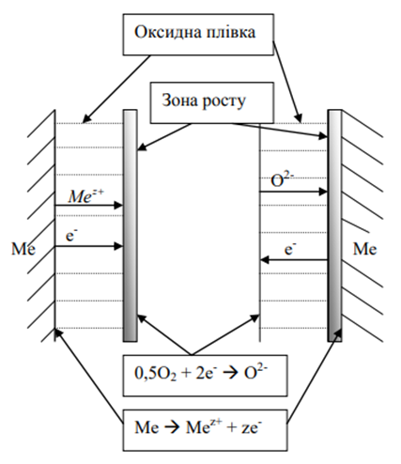
Рисунок 1.1 - Схема приросту оксидної плівки в процесі газової корозії за електрохімічним механізмом
На зовнішній поверхні утворюються іони оксигену, а на внутрішній – іони металу. Вони повинні контактувата, щоб утворити оксид. Якщо плівка краще проводить іони металу, то вони зустрічаються поблизу зовнішньої поверхні і ріст відбувається ззовні. Якщо кращими носіями заряду є аніони оксигену – зустріч відбувається у середині.
Як бачимо, навіть газова корозія не є суто хімічним процесом, тому що процеси окиснення і відновлення розділені в просторі. А це вже є ознака електрохімічної системи – правда, дещо специфічної. Власне, систему Ме/плівка/О₂ можна розглядати як гальванічний елемент, де анодом є метал (він окиснюється) а катодом – зовнішня поверхня плівки. Сама ж плівка виконує роль і електроліту (за рахунок іонної провідності), і зовнішнього кола, за допомогою якого переносяться електрони.
З точки зору розглянутої моделі, швидкість корозії буде визначатися швидкістю найбільш повільного процесу – тобто переносу електронів або аніонів. Тому добрі захисні властивості буде мати плівка, один з компонентів провідності якої є дуже малим. Такою є, наприклад, плівка оксиду алюмінію, електронна провідність якої дуже мала. А от оксиди феруму мають помітну і електронну, і іонну (за аніонами кисню) провідність за підвищених температур. Тому сплави заліза при нагріванні утворюють доволі товсті шари окалини, які є продуктом так званої газової корозії [5].

1.2 Особливості корозійного руйнування металів
Корозія металів – це руйнування металів та сплавів під час їх взаємодії з навколишнім середовищем. Продуктами корозії є оксиди, солі або гідроксиди, які містять атоми металів з позитивним ступенем окиснення. Енергія Гіббса утворення продуктів корозії – величини від'ємні, а енергія Гіббса утворення металів у вільному стані рівна нулю, а тому перетворення металів на їх сполуки супроводжується зменшенням енергії Гіббса (∆G < 0) і відбуваються довільно. Відомо, причина корозії - термодинамічна нестабільність металів у вільному стані у навколишньму середовищі. За характером руйнування металів розрізняють наступні типи корозії:
- Рівномірна корозія, яка рівномірно охоплює всю поверхню металу.
- Місцева корозія – зосереджена на окремих ділянках поверхні металу. Місцеву корозію за виглядом iї корозійних участків поділяють на точкову, плямисту, та найбільш небезпечну – пітингову корозію, коли осередки корозії мають вигляд булавочних уколів.
- Транскристалітна корозія – проходить крізь всі кристаліти.
- Міжкристалітна корозія – уражає метал на межі між його кристалітами.
- Селективна корозія – зазвичай уражає один з компонентів сплавів, рідше декілька.
Швидкість корозії залежить від характеру обробки поверхні конструкції. Експериментально встановлено, що гладка поверхня в порівнянні з грубою шершавою володіє більшою стійкістю до корозійних процесів. На гладкій поверхні менше різних дефектів (зазорів, подряпин, вм’ятин, тощо) які можуть служити джерелами корозії. Наприклад, поверхні грубо оброблені різцем, часто підлягають більш сильній корозії, так як до поверхні металу, що лежить в поглиблені, поступає менше кисню, чим до виступаючих ділянок. В зв’язку з цим при роботі в нейтральних або лужних середовищах, коли процес відбувається з кисневою деполяризацією, на ділянках де присутня більша концентрація кисню(гребенях) потенціал буде більш позитивний, ніж на ділянках з меншою концентрацією кисню (поглибленнях). Внаслідок диференціальної аерації виникає корозійний елемент. Саме тому для забезпечення більшої корозійної стійкості необхідно як можна якісніше обробляти поверхню металів [5, 6].
Сплави, які застосовуються в хімічному машинобудуванні в якості конструкційних матеріалів, в основному, однофазні або гомогенні. Їх стійкість визначається однорідністю сплаву і його складом, а також хімічними властивостями його компонентів. При легуванні металу атомами другого металу, який не кородує в даному агресивному середовищі, за умови, що компоненти утворюють твердий розчин і у сплаві немає помітної дифузії, отриманий сплав стає хімічно стійким тільки при певному співвідношенні компонентів сплаву. Ці співвідношення для двохкомпонентних твердих розчинів визначаються правилом порогів стійкості (або правилом n/8) твердих розчинів і показує залежність між концентрацією твердого розчину і його корозійною стійкістю. Дане правило полягає в тому, що якщо до металу А, який кородує в даному агресивному середовищі, добавляти все більшу і більшу кількість металу Б, який не кородує в цьому середовищі і утворює з металом А безперервний ряд твердих розчинів, то захисна дія більш благородного (легуючого) компоненту Б проявляється не поступово, а стрибкоподібно при певних кількостях доданого компоненту Б. Ці кількості складають 1/8, 2/8,…,7/8 атомної долі, в загальному випадку n/8 (де n - ціле число від 1 до 7), що відповідає 12,5%; 25%;…,87,5% атомних. При досягненні потрібного вмісту благородного металу, який називається порогом стійкості, потенціал сплаву стрибкоподібно зростає. Захисна дія більш стійкого компоненту пояснюється виникненням на поверхні сплаву бар’єру з атомів цього компоненту.
Наука про корозію і захист металів вивчає взаємодію металів з навколишнім середовищем, вивчає механізм даної взаємодії.
Значення корозійних досліджень визначається трьома аспектами.
Перший аспект - економічний. На меті даного аспекту є зменшення фінансових втрат в результаті корозійних процесів.
Другий аспект - підвищення надійності обладнання, яке в результаті корозійних процесів може частково або повністю виходити з ладу. Наслідком будуть катастрофічні для виробництва та персоналу.
Третім аспектом є збереження металевого фонду. Світові ресурси металів обмежені. Виробництво нових металевих продуктів натомість втрачених через корозійні процеси веде насамперед до зменшення світових запасів металевих руд.
Корозійне руйнування металів проявляється через характерні особливості:
- Руйнування завжди починається на поверхні металу, а потім поширується вглиб металу.
- Руйнування часто приводить до візуальної зміни металу. Поверхня металу перестає бути гладкою, видніються зруйновані ділянки. Зазвичай це випуклі точки, а також несеметричні заглиблення.
Варто розуміти, що поняття «корозійна стійкість» не має ідеального значення. Метал корозійно стійкий в одних умовах може бути зовсім не стійкий в інших умовах. Так, наприклад хром стійкий в простій воді, але зовсім не стійкий в концентрованій сірчаній кислоті.
Кількісна та якісна оцінки корозійної стійкості має досить таки відносне значення і обраховується для конкретно досліджених умов перебування металів.

1.4 Способи захисту від корозії
Корозія завдає неймовірно великої шкоди народному господарству. Приблизно 10% - 15% щорічного видобутку металевої руди йде на поновлення втрат внаслідок корозійних процесів. Шкода від корозії це не тільки втрати металу в наслідок корозії. Достатньо виникнення невеличної дирочки в захисному покритті і у паровому котлі, приладі чи хімічному устаткуванні і весь прилад, споруда стають непридатними до експлуатації. Крім того, внаслідок корозійних явищ металічні сплави втрачають такі якості, як міцність, змінюються розміри деталей, пластичність, магнітні властивості, а також погіршуються їх електричні влативості, порушується герметичність апаратів тощо. Саме тому важливою задачою є захист металів від корозійних процесів.
В залежності від корозійних процесів, умов в яких відбувається корозія та перебігу процесу використовують різні способи захисту від корозії. Вибір способу визначається його ефективністю в конкретних умовах, а також економічною складовою при виборі.
Корозія металічних виробів починається завжди з їх поверхні, саме тому найважливішим аспектом при захисті металічних виробів є покриття, яке наносять поверх металу. Розрізняють наступні захисні покриття:
- неметалічні покриття, до яких відносять фарби, емалі, мастила, лаки тощо.
- хімічні покриття, які використовуються для обробки металу різними хімічними реагентами. Внаслідок такого підходу утворюються погано розчинні, непрозорі, стійкі до корозійних явищ сполуки. За своїм складом захисні покриття поділяють на фосфатні, хроматні, оксидні тощо. Оксидуванням називається процес створення захисного оксидного покриття. Найкращим захисником для кобальта та його сплавів є утворена оксидна плівка. Для стримання корозійних процесів, застосовують її фосфатування, яке полягає в утворенні на поверхні металічних виробів плівки оксиду-кобальта, яка в свою чергу прекрасно справляється в екстремальних умовах роботи.
- металічні покриття, тобто сплав певних металів на поверхні металічного виробу. Коли потенціал металу, яким покривають металічний виріб більший від потенціалу самого виробу то таке покриття називають катодним. Яскравим прикладом катодного покриття металу, є покриття з нікелю, срібла, міді тощо.
Внаслідок пошкодження катодного покриття утворюється корозійний ГЕ, в якому виріб є анодом і руйнується, а метал покриття, наприклад мідь – катодом, в середині якого відбувається відновлення кисню або йонів Н⁺ чи атомів гідрогену у складі води. Катодне покриття захищає виріб від корозії, але тільки тоді коли на поверхні немає шпор, або механічних дефектів.
Потенціал анодного покриття менший за потенціал металу, який використовувався при створенні виробу. Механічні ушкодження анодного покриття дозволяють металу вироба ставати катондим корозійним ГЕ і тому процес руйнування не відбувається. Прикладом анодного покриття на сталевих виробах є покриття з цинку, хрому тощо [7].

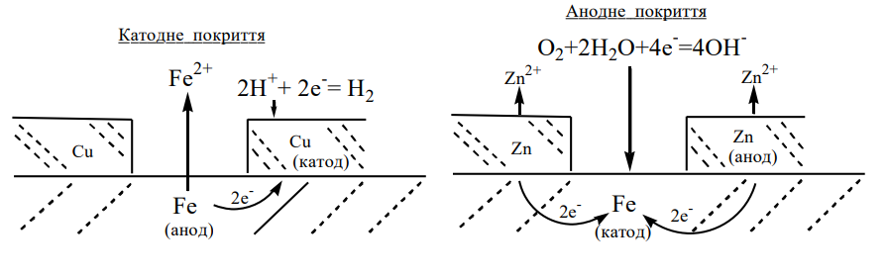
Рисунок 1.2 – Схеми катодного і анодного покриття
Легування металів. Під час процесу легування металів у склад вводять компоненти, які підвищують корозійну стійкість сплаву. Прикладом таких компонентів є – хром, нікель, кобальт, вольфрам тощо.
Зміна складу навколишнього середовища з метою зменшення його агресивності.
Крім цього, застосовують так звані інгібітори корозії. Інгібіторами корозії називають речовини, коли після незначної їх добавки в сплав різко зменшується корозійний вплив на виріб. Зменшується швидкість корозії металів та сплавів. Такий процес відбувається за рахунок того, що на поверхні виробу вони утворюють захисну плівку, яка дозволяє ізолювати метал, що його активність спадає. Як інгібітори корозії можуть використовуватись певні неорганічні хромати, фосфати, а також органічні альдегіди, аміни. Такий спосіб використовують тільки тоді, коли металічні вироби використовуються в обмеженому об’ємі агресивних розчинів, наприклад, у деяких хімічних апаратах, системах нагрівання, парових котлах.
Електрохімічний захист металів, який поділяють на катодний та проекторний захисти. При протекторному захисті металічний виріб покривають листами більш активного металу. Якщо до сталевого корпусу трубопровода або судна приєднати цинкову пластину, у корозійному ГЕ корпус трубопровода або судна буде виконувати катодну роль, а саме тому вони не збудуть зазнавати корозійного впливу. В такому випадку буде окиснюватись вибраний протектор, цинкова пластина, яка виступає в ролі анода. Оскільки потенціал заліза більший від потенціалу цинка.
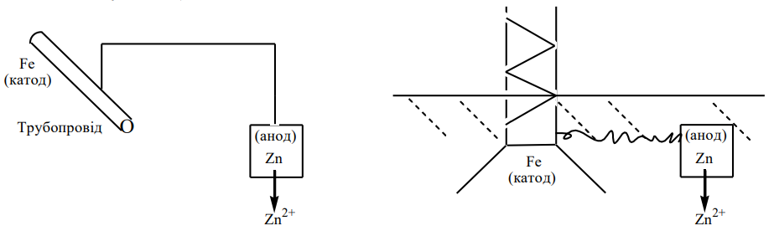
Рисунок 1.3 – приклад протекторного захисту трубопровода і судна.
При катодному захисті виріб або будь-який металічний елемент приєднується до так званого – негативного полюса джерела постійного струму. У якості анода використовують графітові пластини, які закопують у грунт або занурюють у розчих, а також частинки заліза (рейка, лист, металічний лом). Такий підхід дозволяє накопичувати електрони, які утримують катіони металу Me^{n+} на поверхні металічного виробу [8, 9].
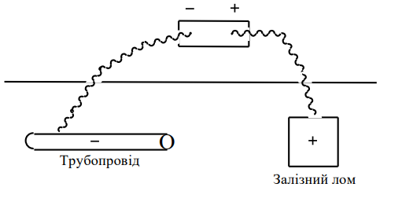
Рисунок 1.4 – приклад катондого захисту трубопровода.

1.4 Хімічна корозія металів
Хімічною корозією металу називають самовільну взаємодію металу з корозійним середовищем при якому окислення металу і відновлення окислювача відбувається паралельно, у одному акті і просторово вони не розділені. Цей тип корозії має місце при взаємодії металу з сухими газами(продуктами спалювання пального, повітрям і іншими) і рідких електролітів(бензин, нафта) і є хімічною реакцією рідкого, або газового середовища(або їх компонентів, які виявляють окислювальні властивості) з вибраним металом. Найбільш популярним на практиці і найважливіший вид хімічної корозії є газова корозія – корозія металів у газах, наприклад з оксигеном повітря при високих температурах. Такий тип корозії має місце при роботі багатьох металевих апаратів і деталей в металургійній промисловості і при виконаній операцій обробки металів при надвисоких температурах(ковка , прокатка, отримання відливок, штампова, термічна обробка, розлив чавуну та сталі, тощо) [10].
При взаємодії металу з окислювачем на першому етапі має місце адсорбція окислювача на поверхні металу з подальшою хімічною взаємодією окислювача з металом та утворенням окисної плівки:
$$nMe+\left(\frac{mn}{2}\right)O \frac{MemOmn}{2}$$
Про можливість існування на поверхні металу плівок, котрі можуть бути не помітними, висловлювались багато великих вчених. Існування і самовільне утворення таких плівок сьогодні доведено, проведено багато експериментів котрі доводять теорію на практиці. Товщина плівок на металі може змінюватися. Плівки, які утворюються, в залежності від їх товщини, зазвичай розрізняють на тонкі, середні і товсті. Тонкі плівки мають товщину від мономолекулярної до 40 нм, на поверхні металу зовсім не помітні. Плівки середньої товщини від 40 до 500нм вже розмірні, довжина хвилі яких дорівнює довжнині видимого світла і стають видимі завдяки інтерференційному забарвленню(утворенню так званих кольорів мінливості). Товсті плівки товщиною більш 500 нм видні неозброєним оком і можуть досягати великої товщини, наприклад, як окалина на сталі, або товсті анодно-окисні плівки на сплавах з використанням алюмінію.
Для визначення розмірів плівок, які утворюються на металах при їх окисленні, використовуються різні методи такі як метод катодного відновлення плівок, інтерференційний метод, метод відбиття поляризованого світла та інші. Для вивчення структури, складу і інших властивостей плівок, застосовують хімічний, рентгеноструктурний, мікро графічний, електронно мікроскопічний і електронографічний аналізи.
В якості прикладу вивчимо сутність інтерференційного підходу. Інтерференційні кольори мінливості, котрі вказують на виникнення на поверхні металу 10 прозорих плівок середніх товщин, дають змогу визначити і товщину утворених плівок. Механізм утворення кольорів мінливості на металі можливо пояснити наступним чином (рисунок 1.4).
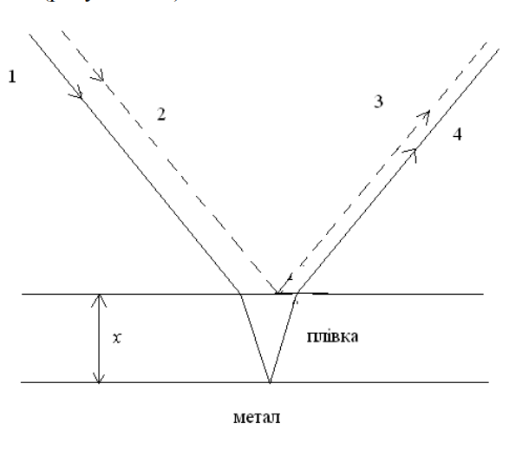
Рисунок 1.5 - Схема ходу променів при відбитті від поверхні металу з прозорою плівкою і виникнення явища інтерференції; 1,2 – падаючи промені; 3,4 - відбиті промені.
Очевидно, що плівка буде мати захисні властивості тільки у тому разі, якщо вона утворює шар сполуки металу який є суцільним, немає пор і має якісне зчеплення з поверхнею металу. Властивість до утворення такої плівки визначається умовою суцільності: молекулярний об’єм вибраної сполуки, яка утворюється з металу і окислювача - Vок, повинен бути більшим об’єму металу - V_{Ме}, котрий витрачається на утворення однієї молекули вибраної сполуки. У іншому випадку сполуки, що утворюється, не вистачить на покриття суцільним шаром поверхні металу, а це призведе до того, що плівка продуктів корозії металу буде рихлою і пористою. Таким чином , якщо V_{ок}/V_{Ме} > 1, плівка може бути суцільною і мати якісні захисні властивості. В іншому випадку, якщо V_{ок}/V_{Ме} < 1, плівка не може бути суцільною, вона має низькі захисні властивості і такий метал характеризують високою швидкістю окислення. Співвідношення об’ємів утвореного продукту корозії до початкового металу може бути розраховано за формулою:
$$\frac{V_{ok}}{V_{me}}=\frac{I_{ie}*ρ_{ia}}{{n*I}_{ie}*ρ_{ia}}$$
де: М_{ок}, М_{Ме} – молекулярні маси сполуки і атомів металу, г/моль;
$ρ_{ia}$ ,$ρ_{ie}$- густина сполуки і металу, г/см3 ;
n – кількість атомів металу у сполуці.
Відношення об’ємів металу і оксидів для деяких металів наведено у таблиці 1.2.
Таблиця 1.2- Відношення об’ємів сполуки і металу
Me | K | Ca | Mg | Pb | Cd | Al | Ni | Pt | Zn
Ok | K₂O | CaO | BaO | PbO | CdO | Al₂O₃ | SnO₂ | PtO | ZnO
V_{ok}/V_{me} | 0.48 | 0.63 | 0.73 | 1.15 | 1.27 | 1.31 | 1.33 | 1.52 | 1.58
Me | CuO | Co | Ti | Fe | Fe | Cr | Mo | W | W
Ok | CuO | CoO | TiO₂ | FeO | Fe₃O₄ | Cr₂O₃ | MoO₂ | WO₂ | WO₃
V_{ok}/V_{me} | 1.74 | 1.75 | 1.75 | 1.77 | 2.09 | 2.14 | 2.18 | 1.86 | 3.36

Лужні і лужноземельні метали при окислені оксигеном не утворюють захисних плівок оксидів, плівка має низькі захисні властивості. Метали з відношенням V_{ок}/V_{Ме} > 1 утворюють, зазвичай, плівки, які значно гальмують подальше перебігання процесу корозії і які мають велику захисну дію. Виконання умови суцільності є необхідним, але часто і недостатнім. В реальних умовах якщо відношення V_{ок}/V_{Ме} буде значно більше ніж 1, може відбуватися такий зріст внутрішніх напруг, котре призведе до відшаровування і спучування плівки, її суцільність буде порушена, вона стане рихлою, її захисні властивості різко впадуть. Прикладом може виступати вольфрам, для якого це співвідношення дорівнює 3,36 і саме він утворює плівку із поганими захисними властивостями. Тому вважають оптимальним відношенням V_{ок}/V_{Ме} у межах від 1 до 2,5 [10,11].
Утворення плівки на металі зумовлено можливістю перебігання реакції взаємодії металу з окислювачем у конкретних умовах. Розглянемо найбільш розповсюджений(особливо в металургійних операціях) випадок газової корозії при окислені металу оксигеном за екстремальних температур на прикладі реакції:
$$Me+O_{2} MeO_{2}$$
Перебіг процесу окислення оборотній і може перебігати у дві сторони, утворення продукту реакції - оксиду металу(пряма реакція), так і з дисоціацією(розпадом) оксиду(зворотна реакція). Константа рівноваги даної реакції:
$$K_{p}=\frac{[P_{MeO2}]}{\left[P_{me}\right]*[P_{O2}]}$$
де: [РМеО₂] і [Р_{Ме}]– тиски насиченого пару оксиду металу і металу.
Ці величини надто малі, а також залежать тільки від температури, і для випадку Р=const, Т=const можливо прийняти [РМеО2] = [РМе]. Тоді:
$$K_{p}=\frac{1}{[P_{O2}]}$$
З термодинаміки відомо, що для реакції при Р=const, Т=const вираз зміни енергії Гіббса - ΔG має наступний вигляд:
$$∆G=RT*(ln\frac{1}{P_{O2}}-ln\frac{1}{[P_{O2}]}$$
де: PO₂ – парціальний тиск Оксигену у вихідному стані.
При окислені металу у повітрі можна вважати PO₂ сталою, яка дорівнює PO₂ = 0,021 Мпа(0,21 атм).
[PO₂] – парціальний тиск Оксигену у рівноважному стані системи.
Дана величина у рівноважному стані дорівнює тиску дисоціації оксиду [PO₂] = РМеО₂. Існує можливість перетворити попереднє рівняння до вигляду:
$$∆G=RT*(-lnP_{O2}+\ln\left[P_{O2}\right]=RT*ln\frac{\left[P_{O2}\right]}{P_{O2}}=RT*ln\frac{P_{MeO2}}{P_{O2}}$$
Реакція перебігає у прямому напрямку, якщо ΔG < 0. Можна сформулювати умови перебігання газової корозії:
Якщо $\frac{P_{MeO2}}{P_{O2}}<1$, то $∆G<0$ і термодинамічно корозія перебігає;
Якщо $\frac{P_{MeO2}}{P_{O2}}>1$, то $∆G>0$ і термодинамічно корозія не перебігає;
У випадку коли відомі тиски дисоціації оксидів різних металів(з довідників), є можливість визначити чи кородує метал в конкретних умовах. Пружність дисоціації оксидів збільшується із зростанням температури, при цьому термодинамічна імовірність окислення спадає. При температурі більше 4000°C срібло стає металом, який не піддається окисним процесам, а мідь не окислюється при t > 20000°C.
Для зменшення газової корозії, виходячи з отриманих умов, потрібно зменшити парціальний тиск Оксигену - PO₂, або використовувати захисне середовище, яке не використовує оксиген.
Але, для оцінки реальної поведінки металу при окислені, термодинамічних даних надто мало. Необхідно оперувати даними щодо дійсної швидкості процесу і впливу на неї багатьох факторів. Часто швидкість газової корозії виражають швидкістю зростання оксидної плівки υ =dx/dt.

1.5 Кінетика хімічного окислення кобальта
Якщо лімітуючою стадією корозії є швидкість хімічної реакції, що існує не тільки при повній відсутності плівки, але і у випадку тонкої, або пористої плівки, швидкість корозії пропорційна концентрації кисню С₀ і може бути описана:
υ= dx/dt = Kр.*С₀
де: Kp – константа рівноваги
Проінтегрувавши одержимо:
$$x=Kp*C_{0}*t+A=K*t+A$$
де: K = K_{p}*C₀ - стала величина для концетреції кисню, А – стала інтегрування, фізичний сенс якої говорить, що окислення починається з поверхні металу, який попередньо покритий, наприклад, плівкою оксиду кобальта. Нехай величина А наближається до 0 і ми отримаємо лінійний закон приросту оксидної плівки:
$$x=K*t$$
Коли плівка товщиною х немає механічних ушкоджень і вважається суцільною, а значить плівка гальмує проникнення кисню до металу і визначає лімітуючу дифузійну швидкість процесу:
$$ϑ_{газ}=K_{D}*S*\frac{dC}{dx}$$
де: K_{D} – коефіцієнт дифузії;
S - площа ушкодження, через яку відбувається дифузія;
dC/dx – градієнт концентрації.
Припустимо,що S=1, а градієнт концетрації дорівнює C₀-C_{x}/x, можна отримати наступне рівняння:
$$\frac{dx}{dt}=K_{D}*\frac{C_{o}-C_{x}}{x}$$
Оскільки дифузія є контрулюючим фактором, тоді Cx →0, кисень який дифундував вступає в реакції і витрачається на хімічну взаємодію з металом. Звідси можна записати наступний вираз:
$$\frac{dx}{dt}=K_{d}*\frac{C_{o}}{x}$$
після інтегрування виходить рівняння параболічного типу:
$$x^{2}=K*t(K=2*K_{D}*C_{0})$$
яке характеризує процес зростання оксидних плівок.
Коли Cx ≠ 0, що можна спостерігати у початковий момент утворення плівки, а значить потрібно враховувати швидкість дифузії і швидкість реакції. В такому випадку швидкість визначається:
$$ϑ= \frac{dx}{dt}=K_{p}*C_{x}=K_{D}*\frac{{(C}_{0}-C_{x})}{x}$$
після перетворень маємо наступний результат:
$$x^{2}K_{D}+2xK_{p}=k^{'''}*t, (k^{'''}=2C_{0})$$
У випадку коли плівка є дуже тункою, ми приходимо до лінійного закону зростання, а коли товщина плівки середня, або більша середньої ми прийдемо до вищеописаного параболічного закону зростання плівки.
У деяких випадках зростання плівки відбувається набагато повільніше, аніж це випливає з параболічного закону росту. Даний процес називається так званим затуханням, фізичний зміст якого говорить про ущільненням плівки, або утворенням певних деформацій, наприклад пузирів, які пригальмовують дифузію.[11]
В такому випадках ріст плівки відповідає логарифмічному закону:
$$x=k*lnt$$
Товщина утвореної плівки може будь-якою, більше того час утворення також відрізняється. На рис 1.5 представлені можливі залежності газової корозії.
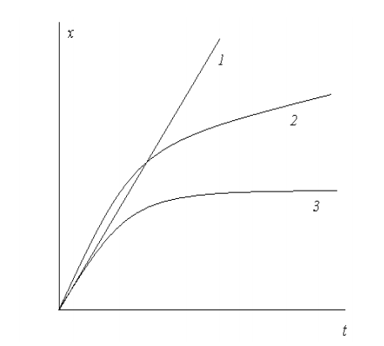
Рисунок 1.6 - Залежність швидкості зростання товщини плівки при : лінійному – 1, параболічному – 2 і логарифмічному – 3 законах окислення
В основному всі метали можна поділити на три підгрупи в залежності від характеру окислення у атмосфері кисню. Лінійному закону підпорядковуються Na , Mg , K, Ca; параболічному Fe, Ni,Cu; логарифмічному Cr, Zn,Al. Варто розуміти, що таке поділення у деякій мірі умовне. Справа у тому, що зміна умов: часу, температури складу середовища дозволяє змінювати групу для того чи іншого металу. Так, мідь від 300°C до 10000°C відповідає параболічному закону, а до 1000 °C – логарифмічному закону; ферум до 4000°C має логарифмічну залежність, а у інтервалі від 500 °C -11000°C – параболічну.
Відомо, що логарифмічна залежність притаманна низьким температурам і перехід її у параболічну звершується для окремих металів при різних температурах. Також вважають що, на початковому етапі, окислення чистої металевої поверхні для більшості металів визначається константою реакції окислення металу. І черех це об’єднують відомі залежності зростання плівок у часі кривою окислення, як на рисунку 1.7.
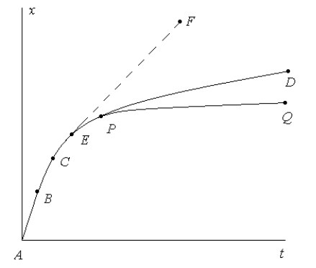
Рисунок 1.7 - Об’єднана крива окислення металу
На поверхні металу спочатку відбувається фізична адсорбція молекул кисню, яка пливає на процес ослаблення зв’язків між атомами у молекулі. Адсорбовані з газової фази молекули кисню дисоціюють і атоми відтягують електрони від атомів металу, утворюючи іони О₂₋ . Такий процес призводить до утворення зародків сполуки метал-оксид. Поверхня плівки, на якій кисень приймає електрони називають катодною поверхнею. Звідси випливає, що зустрічна дифузія іонів металу і оксигену протікає в межах електричного поля.

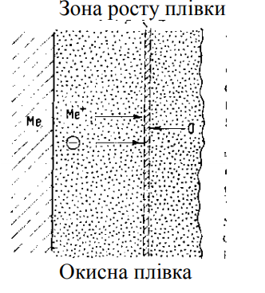
Рисунок 1.8 - Схема процесу окислення металу
Беручи до уваги, що радіуси іонів металів є значно меншими за радіус іону О₂₋ (приблизно 0,140нм), швидкість дифузії перших набагато більша. Саме через утворення оксиду (так звана зона зростання плівки) відбувається в зоні, яка наближена до зовнішньої поверхні плівки.

1.6 Математичне модеювання окиснення кобальта
Варто сказати, що існує досить мало літератури і робіт, які пояснюють глибину процесу з точки зору математичного моделювання. Ще менше робіт використовують сучасні ЕОМ для його ілюстрації та відображення підпроцесів, що відбуваються при моделювання комп’ютерно-інтегрованих систем для моделювання процесу високотемпературного окиснення пористого кобальту.
Сучасні програмні засоби дозволяють будувати будь-які залежності при окисненні пористого кобальта, більше того дозволяють проводити складні теоретичні експерименти на основі базових властивостей кобальту [12].
Також були розглянуті існуючі уявлення про динаміку нерівноважних процесів, вивчені топохімічні особливості, а також вивчені додифузійні процеси, залежності, фактори впливу на процес. Побудовані та досліджені математичні системи з використанням методів Ейлера та Булирша – Штера. Проведені експериментальні порівняння точності вибраних методів. В рамках дослідження використовувались як експериментальні так і теоретичні дані отримані в інституті проблем матеріалознавства ім.І.М.Францевича НАНУ.
Існує невелика кількість спроб детермінованого моделювання процесів окислення пористого кобальту в екстремальних умовах.
Авторами Маслікевич В.С. та Солнцевим В.П. було проведено математичне моделювання процесу окиснення заліза, результати якого стали фундаментальними а даній роботі. В результаті експерименту, можна визначити найбільш небезпечні зони протікання процесу окиснення кобальту в екстремальних умовах. Безпосередньо, при великих температурних амплітудах коливань відбувається відшарування захисної оксидної плівки, що призводить до руйнування поверхні металу, який потребує захисту.

Постановка задачі
Системний підхід у дослідженні процесу високотемпературного окиснення пористого кобальту вимагає розробки засобів комп’ютерної інтеграції та автоматизації експериментальних та теоретичних досліджень.
Тому у даній магістерській роботі мали місце наступні задачі:
- Теоретично дослідити закономірності та особливості процесу окиснення пористого кобальту в екстремальних умовах, виділити ключові фактори, які визначають протікання процесу;
- Експериментально дослідити вплив ключових факторів на процес окиснення пористого кобальту; дослідити процес утворення захисної оксидної плівки, а також вплив температури в рамках додифузійних процесів;
- Розробити математичну модель термокінетики окиснення кобальту; здійснити параметричну ідентифікацію моделі;
- Обгрунтувати вибір численого методу вирішення математичної моделі термокінетики окиснення кобальту;
- Розробити комп’ютерно-інтегровану процедуру для підтримки експериментальних досліджень та комп’ютерних експериментів.
- Створити стартап-проект практичного впровадження результатів дослідження.

2 ЕКСПЕРИМЕНТАЛЬНЕ ДОСЛІДЖЕННЯ ПРОЦЕСІВ ОКИСНЕННЯ ПОРИСТОГО КОБАЛЬТУ
Тверді сплави, а також тверді і зносостійкі металеві матеріали, здатні зберігати ці властивості при 900°C - 1150°C. В основному виготовляються з високотвердих і тугоплавких матеріалів на основі карбідів вольфраму, хрому, титану, танталу, пов'язаних кобальтовою металевої зв'язкою, при різному вмісті кобальту або нікелю.
Існують спечені і литі тверді сплави. Головною особливістю спечених твердих сплавів є те, що вироби з них отримують методами порошкової металургії і вони піддаються тільки обробці шліфуванням або фізико-хімічним методам обробки (ультразвук, лазер, травлення в кислота, тощо) так само піддаються обробці електро-фізичним методом електроерозії. В свою чергу литі тверді сплави призначені для наплавлення на інструмент і проходять не тільки механічну, але і термічну обробку (загартування, старіння, отжиг, тощо). Порошкові тверді сплави закріплюються на оснащений інструмент методами пайки або фізичним закріпленням.
Тверді сплави розрізняють по металах карбідів, в них присутніх: вольфрамові - ВК2, ВК3, ВК3М, ВК4В, ВК6М, ВК6, ВК6В, ВК8, ВК8В, ВК10, ВК15, ВК20, ВК25; титано-вольфрамові - Т30К4, Т15К6, Т14К8, Т5К10, Т5К12В; титано-тантало-вольфрамові - ТТ7К12, ТТ10К8Б. Безвольфрамові ТНМ20, ТНМ25, ТНМ30.
За хімічним складом тверді сплави класифікують:
- вольфрамокобальтові тверді сплави (ВК);
- титановольфрамокобальтові тверді сплави (ТК);
- титанотанталовольфрамокобальтові тверді сплави (ТТК).
В наслідок дефіциту вольфраму розроблена група безвольфрамових твердих сплавів, більше відомих як - КЕРМЕТ. Ці сплави містять в своєму складі карбіди титану (TiC), карбонітриди титану (TiCN), пов'язані нікельмолібденових основою. Технологія їх виготовлення аналогічна вольфрамовмісним твердим сплавам [13, 14].

Такі сплави в порівнянні з вольфрамовими твердими сплавами мають меншу міцність під час вигину,а також страждає ударна в'язкість і чутливість до перепаду температур через низьку теплопровідність, але вони мають переваги - підвищену теплостійкість (1000 °C) і низьке спаювання з робочими матеріалами, завдяки чому не схильні до утворення наросту при різанні. Саме тому їх рекомендують використовувати для чистого і напівчистового точіння, фрезерування, тощо. За призначенням відносяться до групи Р класифікації ІСО.
Тверді сплави виготовляють шляхом спікання суміші порошків карбідів і кобальту. Порошок попередньо виготовляють методом хімічного відновлення (1-10 мкм), виконують процес змішування у відповідному співвідношенні і пресують під тиском 200-300 кгс / см², а потім спекають в формах, що відповідають розмірам готових пластин, при температурі 1400-1500 ° C, в захисній атмосфері. Термічній обробці тверді сплави не піддаються, так як відразу ж після виготовлення володіють необхідним комплексом основних властивостей для захисту від подібного впливу.
Композиційні матеріали, що складаються з метало подібного з'єднання, цементованого металу або сплаву. Найчастіше складаються з карбідів вольфраму або титану, складні карбіди вольфраму і титану (часто також і танталу), карбонітриду титану, рідше - інші карбіди, бориди, тощо. В якості матриці для утримання зерен твердого матеріалу у виробі застосовують так звану « зв'язку »- метал або сплав. Зазвичай в якості «зв'язки» використовують кобальт, так як кобальт є нейтральним елементом по відношенню до вуглецю, він не утворює карбіди і не руйнує карбіди інших елементів, рідше - нікель, його сплав з молібденом (нікель-молібденова зв'язка).
Отримання твердих сплавів методом порошкової металургії діляться на наступні:
- Отримання порошків карбідів і кобальту методом відновлення з оксидів.
- Подрібнення порошків карбідів і кобальту (проводиться на кульових млинах протягом 2-3 діб) до 1-2 мікрон.
- Просіювання і повторне подрібнення при необхідності.
- Приготування суміші (порошки змішують в кількостях, відповідних хімічним складом виготовляється сплаву).
- Холодне пресування (в суміш додають органічний клей для тимчасового збереження форми, наприклад ПВС, парафіни або гліцерин).
- Спікання під навантаженням (гаряче пресування) при 1400 ° C (при 800-850 ° C клей згорає без залишку). При 1400 ° C кобальт плавиться і змочує порошки карбідів, при подальшому охолодженні кобальт кристалізується, поєднуючи між собою частинки карбідів.
Тверді сплави умовно можна розділити на три основні групи:
- вольфрамовмісні тверді сплави
- титановольфрамовмісткі тверді сплави
- титанотинтоловольфрамові тверді сплави
Кожна з перерахованих вище груп твердих сплавів підрозділяється в свою чергу на марки, що розрізняються між собою за хімічним складом, фізико-механічними і експлуатаційними властивостями.
Деякі марки сплаву, маючи однаковий хімічний склад, відрізняються розміром зерен карбідних складових, що дають змогу визначити відмінність їх фізико-механічних і експлуатаційних властивостей і як наслідок областей застосування.
Властивості марок твердих сплавів розраховані таким чином, щоб асортимент, який випускається міг максимально задовольнити потреби сучасного виробництва. При виборі марки сплаву слід враховувати: область застосування сплаву, характер процесу, що відбувається з використанням точності оброблюваних поверхонь, стан устаткування і його кінетичні та динамічні дані [14].
Тверді сплави в даний час є поширеним інструментальним матеріалом, широко застосовуваним в інструментальній промисловості. За рахунок наявності в структурі тугоплавких карбідів твердосплавний інструмент має високу твердість HRA 80-92 (HRC 73-76), теплостійкість (800-1000 °C), тому ними можна працювати зі швидкостями, які в декілька разів перевищують швидкості різання для швидкорізальних сталей. Однак, на відміну від швидкорізальних сталей, тверді сплави мають нижчу міцність (σі = 1000-1500 МПа), а також не володіють ударною в'язкістю. Тверді сплави вважаються нетехнологічні: через велику твердість з них неможливо виготовити цілісний фасонний інструмент, до того ж вони обмежено шліфуються - тільки алмазним інструментом, тому тверді сплави застосовують у вигляді пластин, які або механічно закріплюються на держаках інструменту, або припаюються до них.
Тверді сплави зважаючи на свою високу твердість застосовуються в наступних областях:
- Обробка різанням конструкційних матеріалів: різці, фрези, свердла, протяжки та інші.
- Оснащення вимірювального інструмента: оснащення точних поверхонь мікрометричного обладнання та опорних ваг.
- Таврування: оснащення робочої частини клейма.
- Волочіння: оснащення робочої частини волокна.
- Штампування: оснащення штампів і матриць (вирубних, видавлювальних та ін.).
- Прокатка: твердосплавні валки (виконуються у вигляді кілець з твердого сплаву, що одягаються на металеву основу приладу)
- Гірничодобувне обладнання: наплавка спечених і наплавка литих твердих сплавів.
- Виробництво зносостійких підшипників: кульки, ролики, обойми і напилення на сталь.
- Рудооброблювальне обладнання: оснащення робочих поверхонь.
- Газотермічне напилення зносостійких покриттів.

2.1 Експериментальні методи дослідження термокінетики реакційних процесів
Вивчення термокінетики реакційної взаємодії за участю рідкої фази здійснювалося в трубчатій печі опору при градієнтному нагріві з боку торця циліндричних зразків діаметром 10 мм та довжиною 12-15 мм. Ініціювання реакції проводилось при сталій ізотермічній температурі печі, яка перевищувала чи була близькою до температури плавлення найбільш легкоплавкої перитектики.
Зразки, що використовувались при дослідженні, були спресовані в стальній прес-формі на прецизійному механічному пресі з двостороннім прикладенням навантаження на торцях допоки не досягалась відносна густини яка сягала близько 90% [14].
Реєстрація зміни температури реакційної системи здійснювалася за допомогою швидкодіючої комп’ютеризованої системи запису сигналів на основі аналогово-цифрового перетворювача (АЦП) з частотою 90 кГц. Після перетворення реальна частота запису сигналів від термопар складала 1 кГц. При цьому інформація одночасно відображувалася на моніторі в координатах час-температура, що дозволяло безпосередньо спостерігати за процесом, який відбувався в середені печі. Після цього дані криві використовувались як теоретичні дані отримані шляхом проведення експерименту [15].

2.2 Методологія проведення експерименту
Проведення експерименту, при дослідженні процесу окиснення кобальту проходить в декілька стадій. Спочатку потрібно підготувати порошок кобальту, який наведений на рис 2.1. Після цього, треба зважити порошковий метал і засипати його в середину циліндричної прес-форми (рис 2.3). Опісля варто виконати пресування порошкового металу в таблетку відповідної форми рис 2.2.

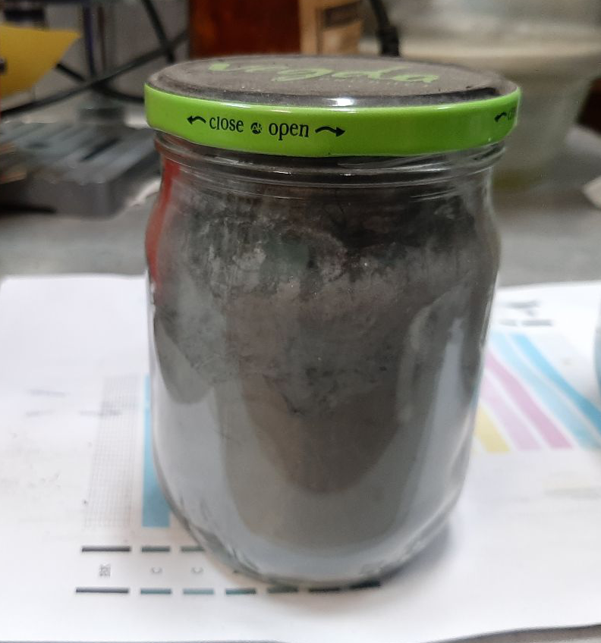
Рисунок 2.1 Використовуваний порошок кобальту

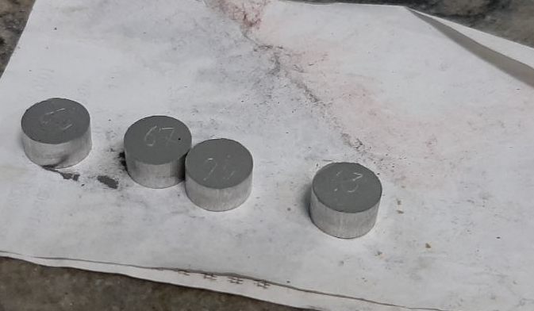
Рисунок 2.2 Таблетки кобальту виготовлені за допомогою циліндричної
прес форми
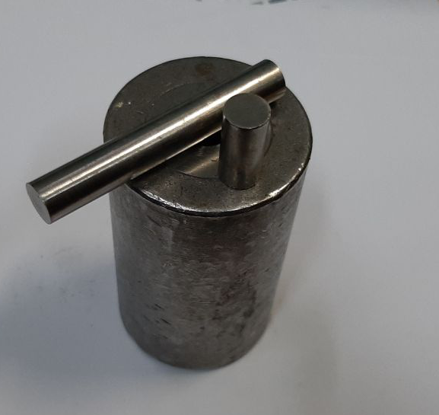
Рисунок 2.3 Циліндрична прес форма для виготовлення потрібних таблеток

Процес пресування в стальній, циліндричній прес формі є найбільш популярним методом створення заготовок і наведений на рис 2.4.
Опісля пресування порошку кобальту, таблетки поміщають у муфельну піч (рис 2.5) і виставляють задану температуру. Процес який відбувається в експерименті досить простий і може бути описаний рисунком рис 2.6.
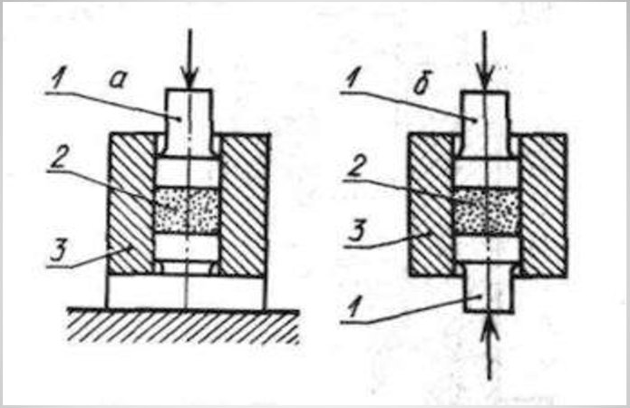
Рисунок 2.4 Схеми пресування з використанням циліндричної прес форми
Процес пресування виконується за наступним алгоритмом – пуансон 1 передає тиск на порошок 2, який помістився в прес-форму 3 через це порошок стискається до циліндричної форми. Опісля виготовлення потрібних екземплярів, а саме у вигляді таблеток – поміщаємо їх у піч (рис 2.4)
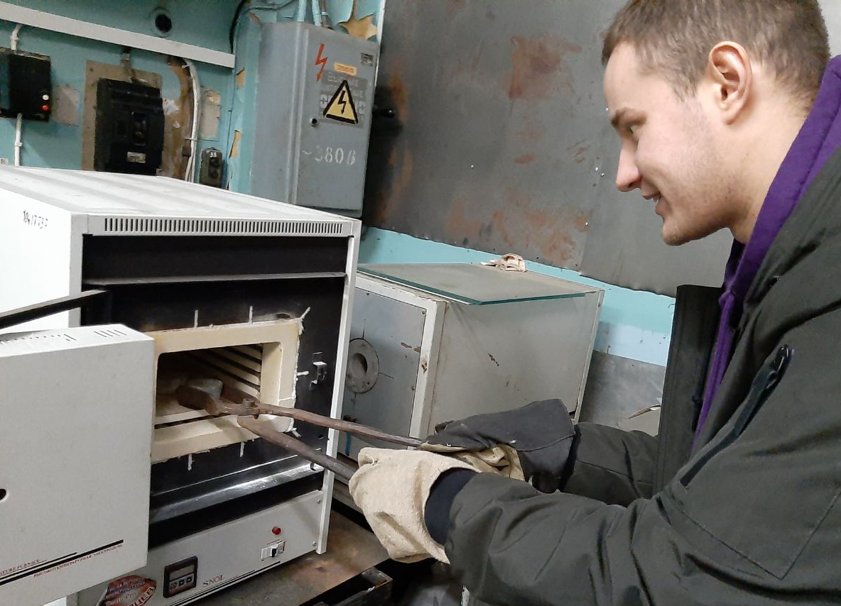
Рисунок 2.5 Процес поміщення таблетки у нагріту піч
Після нагрівання таблетки до необхідної температури відбувається охолодження зразка, а потім визначається вага зразка за допомогою електронної ваги (рис 2.7) та подальше дослідження захисної плівки та її властивостей за допомогою гібридного мікроскопа (рис 2.8).
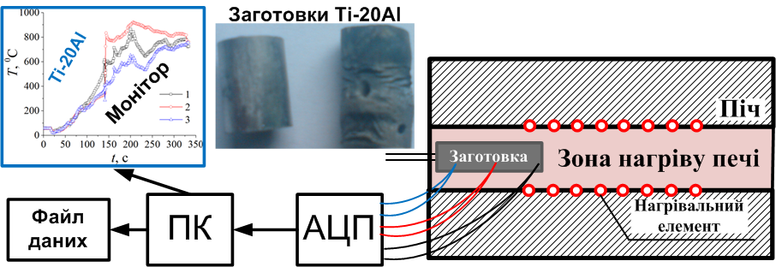

Рисунок 2.6 Схема експериментів з вивчення термокінетичних процесів

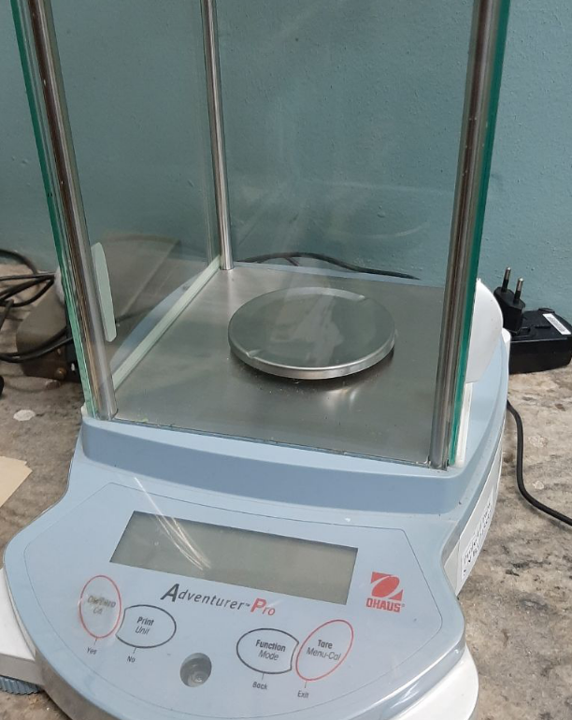

Рисунок 2.7 Електронні ваги для зважування спресованих таблеток
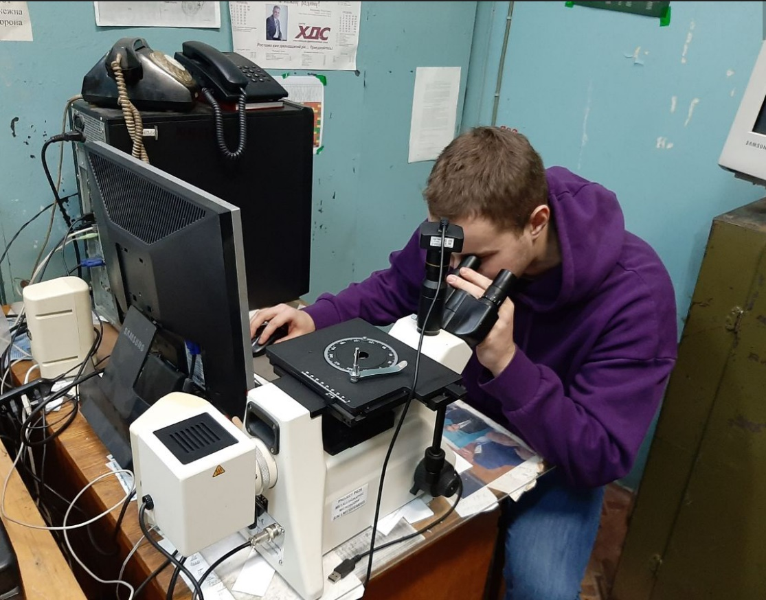

Рисунок 2.8 Процес дослідження захисної плівки

2.3 Результати проведення термокінетичних реакційних процесів
Порошок кобальту було спресовано із заданою пористю. При цьому якісно моделювався процес поведінки нерівноважної закритої системи, у зв’язку зі створенням захисної плівки оксидів, яка показує очевидне підведення газу до поверхні металі. Отримані результати підтверджують це припущення (рис 2.8.).
В рамках ексеприменту розглядалися три типи спресованого, пористого кобальту, а саме з наступною пористю 66,2%, 62,7%, 59,9%.
Таблиця 2.1- Відношення приросту речовени, з використанням 66,2% пористого кобальту при p₀=3.38335
t,хв | 1 | 4 | 10 | 25 | 50
p | 3.40550 | 3.42645 | 3.43005 | 3.4324 | 3.433370

Таблиця 2.2- Відношення приросту речовени, з використанням 62,7% пористого кобальту при p₀=3.4508
t,хв | 1 | 4 | 10 | 25 | 50
p | 3.49105 | 3.521105 | 3.53835 | 3.54370 | 3.54505

Таблиця 2.3- Відношення приросту речовени, з використанням 59,9% пористого кобальту при p₀=3.346110
t,хв | 1 | 4 | 10 | 25 | 50
p | 3.40830 | 3.41830 | 3.42627 | 3.47510 | 3.47745

Таблички 2.1, 2.2, 2.3 показують істинний приріст кисню, який визначається за наступною формулою:
$$δ=∆\frac{P_{t}}{P_{0}}*100\%$$

Рис 2.9. Макрокінетика окиснення пористого кобальта з відносною щільністю: 1- 66,2 %; 2-62,7%;3-59,9%

Як видно з результататів якісний приріст кисню гостро відбувається лише до певного часового моменту, наприкад для кобальту з відносною щільністю 66,2% маса речовини зростає до 9-10 хвилини, а потім виходить на майже лінійну залежність приросту. Така особливість процесу вказує нам на те, що на 9 хвилині починає утворюватись захисна оксидна плівка, а це значить, що при теоретичному моделюванні процесу зростання температури повинен сповільнитись на аналогічному часовому відрізку (див розділ 3).

3 ТЕРМОКІНЕТИЧНІ МОДЕЛІ МЕХАНІЗМІВ НЕРІВНОВАЖНИХ ТОПОХІМІЧНИХ РЕАКЦІЙ ОКИСНЕННЯ ПОРИСТОГО КОБАЛЬТУ

3.1 Особливості топохімічних реакцій
Топохімічні реакції, реакції хімічні, що відбуваються на межі поділу твердих фаз. Приклади топохімічних реакцій: дегідратація кристалогідратів, відновлення оксидів, термічний розпад азидів важких металів та інші. Особливості топохімічних реакцій:
1) вони починаються не у всьому обсязі, а з окремих, найбільш реакційноздатних місць твердого тіла (так звана локалізація процесу).
2) виникнувши в якомусь місці, реакція продовжується в сусідніх областях кристала (автолокалізація процесу).
Причини локалізації процесу при топохімічні реакції зазвичай пов'язані з наявністю дефектів в кристалах і відсутністю вагомого руху іонів, атомів або молекул, що утворюють кристалічну решітку. Автолокалізація процесу обумовлена ​​каталітичним впливом твердого або газоподібного продукту реакції, а також кристалохімічними особливостями розвитку реакції в кристалі. Міжфазова поверхня, в межах якої локалізовані топохімічні реакції, виникає внаслідок утворення і зростання реакційних ядер; швидкість процесу зазвичай пропорційна величині цієї поверхні в кожен даний момент часу. Тому кінетичний аналіз топохімічної реакцій включає не тільки облік розвитку процесу в часі, але і в просторі. Значить, вплив на швидкість топохімічних реакцій надають дефекти в кристалах. Вищеописане явище проявляється в зміні як числа потенційних центрів реакції на поверхні, так і умов для явищ переносу в твердому тілі. З істотною роллю дефектів в розвитку топохімічних реакцій пов'язаний також широко відомий ефект впливу «передісторії» препарату (реагенту) на його реакційну здатність, різноманіття факторів, що впливають на їх швидкість. Характер впливу дефектів в кристалах на швидкості топохімічних реакцій в кожному конкретному випадку залежить від виду і концентрації дефектів, так і від механізму елементарних стадій.
Топохімічні реакції дуже часто використовуються на практиці. До числа найбільш важливих топохімічних реакцій відносяться процеси випалення, відновлення, хлорування руд багатьох металів, цементація сталі, виробництво кераміки і вогнетривів, приготування каталізаторів, отримання феритів, деякі стадії фотографічного процесу, газова корозія металів і сплавів. У багатьох випадках розкладання вибухових речовин при нагріванні, процеси синтезу і очищення напівпровідникових матеріалів також відносяться до топохімічних реакції.
Прикладом топохімічних реакцій може бути:
- Випал природної мінеральної сировини
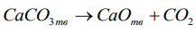
- Гетерофазні реакції обміну у системі Г-Т
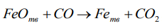
- Будь-які варіанти реакцій у системі Т-Р
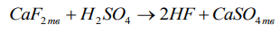
- Відновлення металів з руд (наприклад, отримання глинозему ${Al}_{2}O_{3}$)
Вивчення реакцій високотемпературного окислення кобальту дозволило дослідити, що в пористому тілі кобальта виникають так звані стійкі динамічні стани, для яких характерною ознакою слугує посилення активації частинок, а також припинення окислення пористого металу.
Для всіх реакцій можна спостерігати відому особливість: процес розвивається на поверхні твердої фази. Для топохімічних реакцій швидкість визначається як зміна ступеня перетворення речовини (глибини перетворення) у часі:
$$W=\frac{dx}{dτ}$$
Графічні залежності $W=f(x)$ для більності топохімічних реакцій мають форму яка наведена на рисунку 3.1, яку часто називаються сигмоідною. 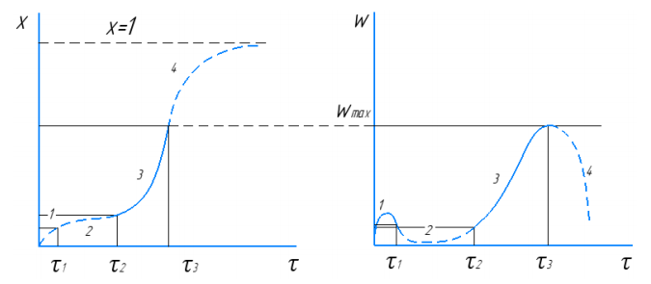
Рисунок 3.1 - Залежності ступеня перетворення реагентів та швидкості реакції від часу.
На початковій ділянці кривої (ділянка 1) швидкість перетворення є великою, а саме перетворення проходить на вихідній поверхні. Згодом швидкість перетворення спадає — так званий період індукції (ділянка 2), протягом якого реакція практично не відбувається або проходить у дуже повільній формі. Після індукційного періоду існує ділянка прискорення 3, що триває до точки перегину кривої. У період прискорення реакційна швидкість перетворення набуває найбільшого значення. Ділянка 4 відповідає періоду спадання швидкості реакції, яка підходить до завершення.
На графічних залежностях, що побудовані за експериментальними точками деякі з ділянок можуть бути відсутні. Наявність ділянок залежать від багатьох факторів, наприклад від характера перетворення, форми, співвідношення молярних об’ємів фаз, тощо. Коли топохімічна реакція відбувається без певних теоретичних перегинів, як наприклад ділянка 2, значить реакція має сталу або майже сталу швидкість перетворення [17, 18].

3.2 Вплив температури на процеси окиснення металів
З підвіщенням температури активність взаємодії металів з атмосферою печі збільшується. При нагріванні сталей на поверхні заготовки утворюється шар речочини СоO, Fe₂O₃, Fe₃O₄, званий в науці як окалини. Товщина шару окалини залежить від температури і часу перебування в печі, а також від місця розташування заготовок у печі, складу пічних газів і звичайно від хімічного складу сплаву. Найблільшою інтенсивністю вирізняються процеси які відбуваються при температурі 900℃ . Так, порівняно зі швідкістю окислення при температурі 900℃ і температурі 1000℃ швидкість окисних процесів зростає більше ніж в два рази, а при температурі 1200 ℃ - в п'ять разів [15].
Нагрівання виглецевовмісних сталей супроводжується вигоранням вуглецю з поверхні шару на глибину до 2 - 4 мм. Зменшення вмісту вуглецю, веде до зниженя міцності і твердості речовини і погіршення стійкості всієї деталі. Зневуглецювання особливо шкідліво для поковок невеликих розмірів, які мають малі пропуски на механічну обробку і піддаються подальшому негативному вливу. Для великих поковок зневуглецювання вцілому безпечний процес, оскількі в процесі кування і охолодження вуглець з внутрішніх шарів заготовки дифиринціює в зовнішні шари і хімічний склад сплаву вирівнюється.
В процесі окиснення металів при високих температурах можна виділити наступні стадії:
- Іонізація металу, а також перехід іонів та електронів в шар оксиду;
- Переміщення іонів та електроів в рамках оксидного шару.
- Перенесення кисню з газових потоків на оксидну поверхню.
- Адсорбція кисню на поверхні оксиду.
- Перетворення в іонізовану форму адсорбованого оксиду.
- Змішування іонів оксигену в оксидному шарі.
- Реакція, яка відбувається при утворенні оксиду.
Всі стадії процесу пов’язані і протікають одна за одною. Сумарна швидкість протікання процесу залежить від найповільнішої реакції. Якщо повільно протікає стадія 3 – процес лімітується зовнішньою дифузією, а якщо повільно протікає 1 або 2 стадії – процес набуває внутрішньо-дифузійного характеру [16].

3.3 Комп’ютерне моделювання процесів окиснення кобальта
Традиційно під моделювання розуміють лиш імітаційне моделювання з використанням ЕОМ. Останніми роками завдяки розвитку графічного інтерфейсу та графічних пакетів значно поширився підхід структурно-функціонального моделювання. ЕОМ тепер використовують з метою концептуального моделювання, наприклад побудови системи штучного інтелекту. Розвиток ЕОМ дозволив створювати необхідно потужні пакети для прогнозування кривих залежносте без проведення експерименту, а основу яких лягають попередні експерименти.
Під комп’ютерною моделлю розуміють умовний образ об’єкта чи системи об’ктів (або процесів), описаних за допомогою взаємодії, наприклад таблиць або системи хімічних реакцій. В свою чергу комп’ютерне моделювання це — метод розв’язування задачі аналізу або синтезу складної системи, що грунтується на використанні комп’ютерної моделі. Головною метою моделювання з використанням ЕОМ є пошук кількісних і якісних результатів з використанням наявної моделі. Якісні висновки, зроблені на основі дослідження дають можливість визначати невідомі досі властивості складної системи, а саме її структуру, динаміку розвитку, стійкість тощо. Кількісні висновки, переважно дають можливість прогнозу майбутніх чи пояснення минулих значень змінних, які характеризують систему.
Предметом комп’ютерного моделювання є складна система процесу розкладу оксиду кобальта. І хоча цілі комп’ютерного моделювання можуть бути різними, але найчастіше вони, як зазначалося становлять центральну процедуру системного аналізу, що використовуються для прийняття рішень організаційного, технічного та економічного характеру.
Вивчення термокінетики реакцій розкладу кобальта дозволило вивчити характер процесу, а також зрозуміти розвиток необоротних процесів, виявити зв’язок з тією чи іншою системою фізико-хімічних поведінкових процесів. Встановлення взаємозв’язку між технологічною поведінкою, утворенням структури, фазового складу в гомогенних системах завдяки термокінетичним дослідженням дозволяє сформулювати загальні принципи створення фізико-хімічних моделей, які опираються на синергічний підхід, а також закон діючих поверхонь в системі тверде – газ [17].

3.4 Механізми процесів розкладу оксиду кобальта
Процес розкладу оксиду кобальту може бути представлений наступною системою, яка представлена у вигляді сукупності паралельно-послідовних реакцій кожна з яких має право на існування.
$\left\{\begin{aligned}Co+O_{2}→2CoO \\ 2Co+2O_{2}→{Co}_{2}O_{3}+O \\ 3CoO+{2O}_{2}→{Co}_{3}O_{4}+O \\ {Co}_{3}O_{4}+2O_{2}→3CoO+O \\ 3{Co}_{2}O_{3}→2{Co}_{3}O_{4}+O \\ O+O→O_{2}\end{aligned}\right.$ 3.1

В процесі розгляду системи реакцій були проведені термодинамічні розрахунки процесів розкладу оксиду кобальта, а саме були визначені розрахункові ентальпії, ентропії та вільні енергія Гіббса для всіх існуючих реакцій.
Таблиця 3.1 – Термодинаміка реакційних процесів розкладу оксиду-кобальта при початковій температурі 264^{о}С
Реакція | ΔH, кДж | ΔS, Дж | ΔG, Дж
$$2Co+O_{2}→2CoO$$ | -478.6 | 330.96 | $$-1.208* {10}^{6}$$
$$2Co+{2O}_{2}→{Co}_{2}O_{3}+O$$ | -327.8 | -559.46 | $$-1.062* {10}^{5}$$
$$3CoO+{2O}_{2}→{Co}_{3}O_{4}+O$$ | 88.1 | -337.39 | $$-1.354* {10}^{6}$$
$${Co}_{3}O_{4}+{2O}_{2}→3CoO+O$$ | 410 | -280.33 | $$1.702* {10}^{5}$$
$${3Co}_{2}O_{3}→2{Co}_{3}O_{4}+O$$ | 222.2 | 175.59 | $$-4.317* {10}^{4}$$
$$O+O→O_{2}$$ | -498.4 | 3.14 | $$-4.908* {10}^{5}$$

Очевидно, що реакція розкладу ${Co}_{2}O_{3}$ до ${Co}_{3 }O_{4}$відбувається за рахунок підведення енергії ззовні; взаємодія відбувається в твердій фазі. У зв’язку з цим в першому (лінійному) наближенні доцільно скористатися першим законом
Онзагера-Пригожина [21, 22], у відповідності до якого потік пропорційний термодинамічний силі, що його викликає (у даному випадку йдеться про температуру). Отже, зміна температури для гетерогенних реакцій буде може бути описана наступним рівнянням:
При побудові математичної моделі враховано наступні припущення, спрощення та умови протікання процесу:
- Потік молекулярного кисню вважається постійним;
- Початкова температура процесу окиснення складає 264^{о}С.
- Процес може вважатися таким, що проходить в проточному реакторі.
- У рамках опису розглядається перед дифузійна стадія, а саме та його частина процесу у часі, в рамках якої досліджується механізм жаростійкості кобальту.
Математична модель з урахуванням наведених вище припущень може бути може бути представлена множиною термокінетичних залежностей, притамананних гомогенній реакційній системі:
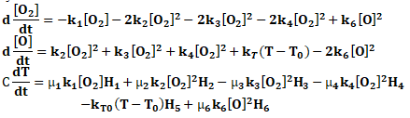

3.2

де [O] – концентрація атомарного кисню, моль/м³;
k₁, k₂, k₃,k_{4,} k_{5,} k₆ – константи швидкостей відповідних реакцій;
H₁, H₂, H₃, H₄, H_{5,} H₆ $H_{1}$$H_{2},H_{3}, H_{4}, H_{5}$– ентальпії відповідних реакцій розкладу оксидів кобальта.
Початкові умови розрахунку:
- Початкова концентрація атомарного кисню 0 моль/м³
- Початкова концентрація молекулярного кисню 0,035 моль/м³
- Початкова температура процесу окиснення 264^{о}С
- Потік молекулярного кисню вважається постійним;
Для вирішення системи диференційних рівнянь було обрано
програмне середовище MathCad [23, 24].

3.3 Вибір чисельних методів розв’язавння термокінетичних моделей
Для вирішення системи диференційних рівнянь виду (3.2) було обрано програмне середовище MathCad. Були проведені розрахунки з використанням наступних математичних методів: Ейлера та Булирша – Штера.
Метод Ейлера
Метод Ейлера — один з найпростіших чисельних алгоритмів розв'язку звичайних диференціальних рівнянь першого порядку з заданим початковим значенням. Він є явним, однокроковим методом першого порядку точності, основна ідея якого полягає в тому, що інтегральна крива апроксимується кусочно-лінійною функцією, так званою ламаною Ейлера.
Побудова чисельного рішення використовує наступну формулу:
y_{i+1}=y_{i}+h·f(x_{i}, y_{i}), i = 0,1,…,n
Метод Ейлера має так звану помилку на кожному кроці розрахунку, яка вираховується шляхом розкладання функції в ряд Тейлора. В околиці початкової точки маємо наступну формулу:
$y\left(x\right)=y\left(x_{0}\right)+y\left(x_{0}\right)\left(x-x_{0}\right)+\frac{yε}{2!}{(x-x_{0})}^{2}$, $ε∈[x_{0};x]$
При початковому значення x=x_{1:}
$y\left(x_{1}\right)=y\left(x_{0}\right)+y\left(x_{0}\right)\left(x-x_{0}\right)+\frac{{yε}_{1}}{2!}{\left(x_{1}-x_{0}\right)}^{2 }$
$$=y\left(x_{0}\right)+f\left(x_{0};y_{0}\right)h++\frac{{yε}_{1}}{2!}h^{2}, ε∈[x_{0};x]$$
Або y(x₁) = y₁ + r₁ (h), де r1 – залишковий член, що характеризує крокову помилку метода Ейлера. При багатоітераційному застосуванні відбувається накладання помилок і з’являється глобальна помилка. Ітераційна помилка метода Ейлера – це нескінченно мала величина від h², а глобальна помилка – нескінченно мала від h.
Метод ейлора знайшов своє місце і застосування в екосистемі дифур через свою швидкість та простоту застосування [24].
Метод Булирша – Штера
Метод Булирша – Штера — чисельний метод розв'язання звичайних диференціальних рівнянь з гладкими правими частинами, що спирається на екстраполяції раціональним в додатках річардсоновськой типу і на модифікований метод середньої точки. Дозволяє знаходити чисельні рішення звичайних диференціальних рівнянь з високою точністю при досить малих обчислювальних зусиллях. Названий на честь Роланда Булірша (Roland Bulirsch) і Йозефа Штера (Josef Stoer).
В основі методу лежить розрахунок стану системи у вибраній точці x + h, як наслідок двох кроків довжини h / 2 , восьми кроків довжини h / 8 і так далі з подальшою екстраполяцією результатів. Алгоритм обраховує раціональну інтерполюючу функцію, яка в точці h / 2 проходить через стан системи після двох кроків, в точці h / 8 проходить через стан системи після восьми кроків, а опісля проводить екстраполяцію в точці h = 0.
Обрахунки проведені за допомогою екстраполяції виявляють стан системи дуже близькій до дійсного. Варто зазначити, що метод надає перевагу раціональній екстраполяції, а не поліміальної, що в свою чергу дозволяє ще більше збільшити точність.
Якщо описувати простими слова, то нам потрібна початкова точка та крок методу, після чого відбувається даний крок, а на основі нього приймається рішення про зміну кроку. Оцінка похибки дозволяє зрозуміти чи потрібно змінювати крок. Варто зазначити, що в основі алгоритму лежать похідні, а це значить, що похідна від часу дорівнює одиниці [25].
Головною перевагаю метода Булирша – Штера є те, що він дозволяє домогтися більшої точності у порівнянні з методом Ейлера при набагато меншій кількості розрахунків. В екосистемі пакету MathCAD представлений двома функціями:
- Bulstoer(y, x1, x2, npoints, D)
- Stiffb(y, x1, x2, acc, D, J)
У розрахунках, які наведенні у додатку А, використовувався перший варіант методу Булирша – Штера, де:
y – вектор початкових умов;
x_{1,} x₂ – початкова та кінцева точка відрізку інтеграційної системи;
npoints – число вузлів на відразку [x₁,x];
D – ім’я вектор функції D(x,y) правих частин, D – від Derivative, похідна, ім’я вектора, що містить вирази для похідних (derivatives) шуканого рішення);
acc - параметр, який контролює похибку рішення при автоматичному виборі кроку інтегрування;
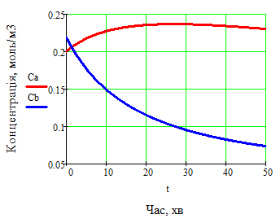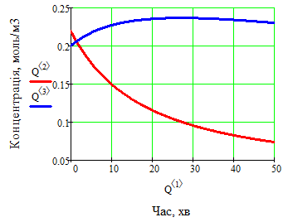
а) б)
Рисунок 3.2 - Залежності ступеня перетворення реагентів та швидкості реакції від часу а) методом Ейлера; б) методом Булирша – Штера

де:
Сa, $Q^{<2>}$ - концетрації атамарного кисню;
Cb, $Q^{<3>}$ - концетрація кисню;
t, $Q^{<1>}$ - час;
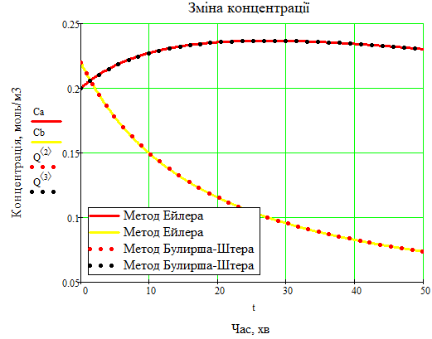
Рисунок 3.3 - Порівняння точності обрахунків залежностей концетрацій від часу методами Ейлера (Ca, Cb) та Булирша – Штера ($Q^{<2>},Q^{<3>})$
де:
Сa, $Q^{<2>}$ - концетрації атамарного кисню;
Cb, $Q^{<3>}$ - концетрація кисню;
t - час;
Метод Булирша-Штера виконувався за допомогою вбудованої функції Bulstoer. Метод Булирша-Штера має більшу точність з меншою кількістю розрахунків, але на графіку чітко видно, що криві майже наклалиля одна на одну і це говорить про те, що розрахунки методом Ейлера по-перше вірні, а по-друге виконані з високою точністю [25].

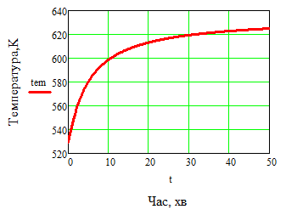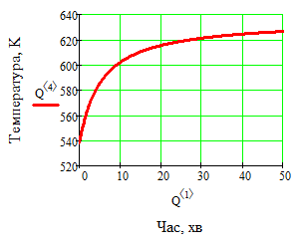

а) б)
Рисунок 3.4 - Залежності температури від часу а) методом Ейлера; б) методом Булирша – Штера
де:
tem, $Q^{<4>}$ - температура печі;
t, $Q^{<1>}$ - час
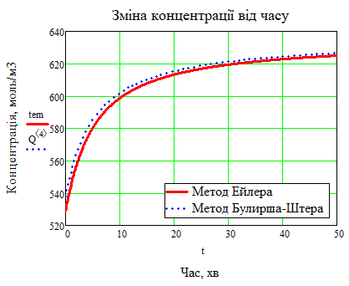
Рисунок 3.5 - Порівняння точності обрахунків залежностей температури від часу методами Ейлера (tem) та Булирша – Штера ($Q^{<4>})$
де:
tem, $Q^{<4>}$ - температура печі;
t, $Q^{<1>}$ - час
Як видно з рисунків 3.4 та 3.5 результати обрахунків за допомогою вибраних методів – майже співпадають.
Було проведено дослідження впливу констант швидкостей на кінетичні криві. Нижче наведені експериментальні кінетичні криві концентрацій атомарного і молекулярного кисню, а також температури для різних константах швидкостей.
а) б)
Рис. 3.6 Кінетика змін концентрацій атомарного і молекулярного кисню методами Ейлера(а) і Булерша-Штера(б) при:k₁ = 0.001, k₂ = 0.01, k₃ = 0.001, k₄ = 0.1, k₅ =0.01, k₆ =0.01, kT = 0.001
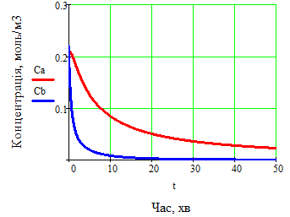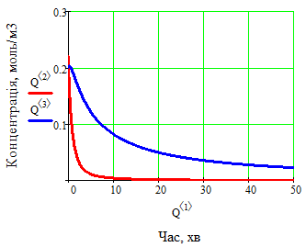
а) б)
Рис. 3.7 Кінетика змін концентрацій атомарного і молекулярного кисню методами Ейлера(а) і Булерша-Штера(б) при:k₁ = 0.1, k₂ = 0.01, k₃ = 0.01, k₄ = 0.1, k₅ =0.01, k₆ =0.1, kT = 0.001

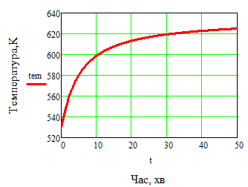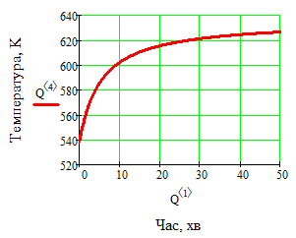
а) б)
Рис. 3.8 Кінетика зміни температури від часу методами Ейлера(а) і Булерша-Штера(б) при: k₁ = 0.001, k₂ = 0.01, k₃ = 0.001, k₄ = 0.1, k₅ =0.01, k₆ =0.01, kT = 0.001
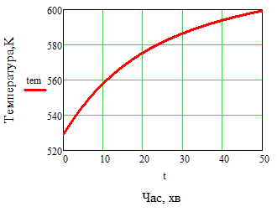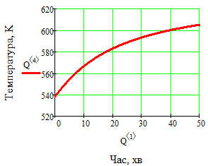
а) б)
Рис. 3.9 Кінетика зміни температури від часу методами Ейлера(а) і Булерша-Штера(б) при:k₁ = 0.1, k₂ = 0.01, k₃ = 0.01, k₄ = 0.1, k₅ =0.01, k₆ =0.1, kT = 0.001
Варто сказати, що на всіх досліджуваних кривих, при правильно підібраних експериментальних консант швидкостей, стрімне зростання температури йде до 10 хвилини, а опісля процес втрачає свою динамічність і починає набувати лінійної залежності. Звичайно, температура продовжує зростати, але спадання її росту говорить про те, що починає утворюватись захисна оксидна плівка. Якщо ж ми бачимо не лінійну залежність опісля 10 хвилини, а це значить, що підібрані константи швидкості реакцій мають право на існування, але все ж для нашого процесу вони не підходять.

4 КОМП’ЮТЕРНО-ІНТЕГРОВАНА ПРОЦЕДУРА НАУКОВИХ ДОСЛІДЖЕНЬ ПРОЦЕСІ ОКИСНЕННЯ ПОРИСТОГО КОБАЛЬТУ

4.1 Комп’ютерно-інтегрована процедура як реалізація системного підходу до досліджень
Дана глава магістерської роботи присвячена розробці програмного модуля, який за своєю сутністю є інструментом для підтвердження правильної, обраної моделі. Використовуючи оцифпровування експериментальних кривих, а також порівняння отриманих кривих із запропонованої системи окиснення пористого кобальту з експериментальними. Модуль дозволяє зрозуміти коли кінетичний процес закінчується і виходить на лінійну залежність. Незначані зміни температури не впливають на загальну ідею експерименту, а саме тому ми ними нехтуємох [27].
Наступні дослідження в даній області дозволили розробити експериментальний варіант схеми системи мікропроцесорного модуля керування (рис 4.1), а також структуру програмного забезпечення експериментальної системи (рис 4.2)
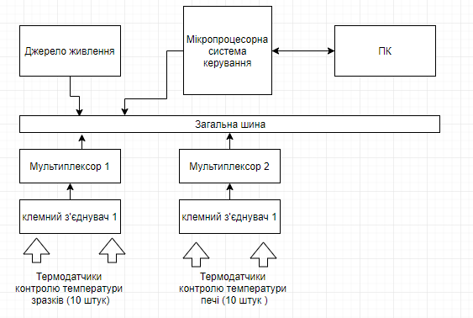
Рисунок 4.1 - Загальна функціональна схема експериментальної системи

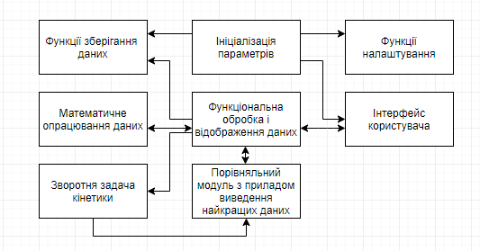
Рисунок 4.2 - Структура програмного забезпечення експериментальної системи збору і обробки даних.
Головна ідея експериментальної системи полягає в тому, що через мікропроцесорну систему керування ми можемо збирати і аналізувати процес, який відбувається в трубчатій печі опору при градієнтному нагріві зразків, а потім передавати ці дані на вже написаний програмний модуль, який буде порівнювати існуючі експериментальні дані з теперішніми.
Більше того, якщо доопрацювати програмний модуль дані які аналізує мікропоцесорна система керування можна передавати в будь-який куточок світу, зберігаючи їх в хмарі з використанням, нариклад NoSQL бази даних – DynamoDB, а також віртуальних сервісів AWS ( Amazon Virtual Services ). В теорії це дозволить паралельно проводити декілька експериментів в різних куточках світу, паралельно обмінюючись даними.
Для вирішення поставлених задач (див. розділ 1) розроблено комп’ютерно-інтегровану процедуру, що дає змогу дозволяє інтегрувати всі стадії дослідження процесі окиснення порисого кобальта.
На рисунку 4.3 представлено структурну схему створеної комп’ютерно-інтегрованої процедури, що дає змогу провести аналіз явищ, які виникаютьу процесі окиснення порисого кобальту, а також вивичити вплив на вказаний процес основних його параметрів (температура, концентрація реагентів, час перебування, і т.д.).
Рисунок 4.3 –Структурна схема комп’ютерно-інтегрованої процедури дослідження процесу окиснення пористого кобальту

4.2 Технічне завдання на розроблення програмного забезпечення
1. Основною задачею розроблюваного програмного продукту є вирішення зворотньої задачі кінетики запропонованої системи реакцій окиснення пористого кобальта (3.2).
2. Програмне забезпечення повинне дозволяти вводити всі потрібні дані для вирішення зворотньої задачі кінетики.
3. Програмне забезпечення повинне вміти порівнювати вирішен систему окиснення пористого кобальту з експериментальним, оцифрованим графіком.
4. Реалізація програмного забезпечення повинно бути виконане з використанням екосистеми Java та JavaFx.

4.3 Структура та характеристики програмного забезпечення
Для автоматизації розрахунків було створено програмний модуль, який дозволяє вирішувати зворотню задачу кінетики для запропонованої системи окиснення кобальту, а згодом порівнювати отримані дані з експериментальними, лабораторними даними і за допомогою порівняльного методу визначати час на якому процес починає набувати лінійної залежності. В свою чергу це говорить про найкращі умови для утворення захисної оксидної плівки. Програма працює в межах додифузійних процесів і використовує як експериментальні так і розрахункові дані [26, 28].
В рамках вибору пакету програмування фігурували декілька технологій, але все ж вибір пав на пакет JavaFx та Java8 з декількох причин:
- Швидкість та простота розробки
- Легке інтегрування JavaFx (Front-End) і Java8(Back-End).
- Можливість якісного оформлення за допомогою JavaFx.
- Можливість використання SceneBuilder для створення і моделювання програмних елементів.
Scene Builder це візуальний інструмент дизайну (рис 4.4), що дозволяє швидко створювати інтерфейс програми способом перетягування. І код створюється у вигляді XML. Це опція для програмування з використанням пакету JavaFX, вона не є обов’язковою, але у вмілих руках значно економить час розробки з вибраним програмним пакетом. Частини програмного модуля наведено в додатку Б.
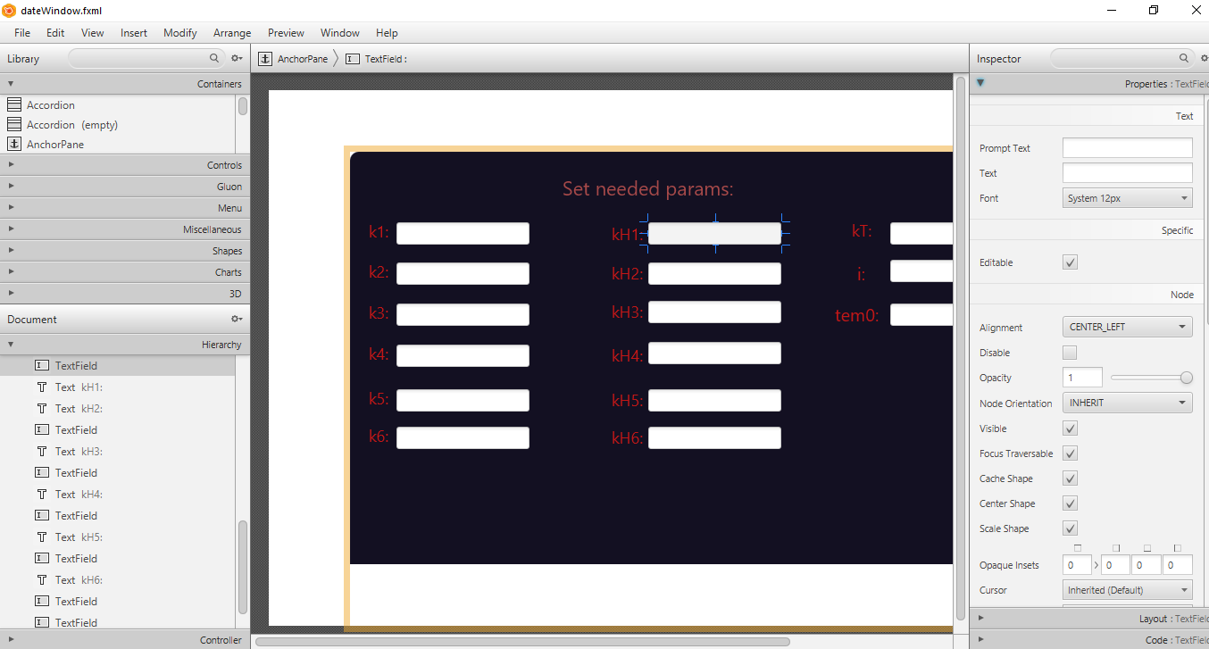
Рисунок 4.4 - Моделювання вікна вводу даних з використанням SceneBuilder.
Для визначення оптимальних параметрів запропонованої моделі, було розроблено вікно вводу даних (рис 4.5), вікно виведення залежності температури від часу (рис 4.6), а також вікно виведення найкращих даних (рис 4.7)
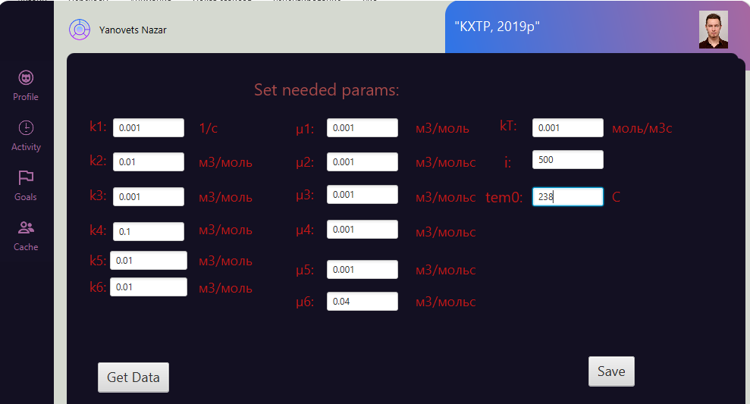
Рисунок 4.5 - Вигляд вікна вводу даних
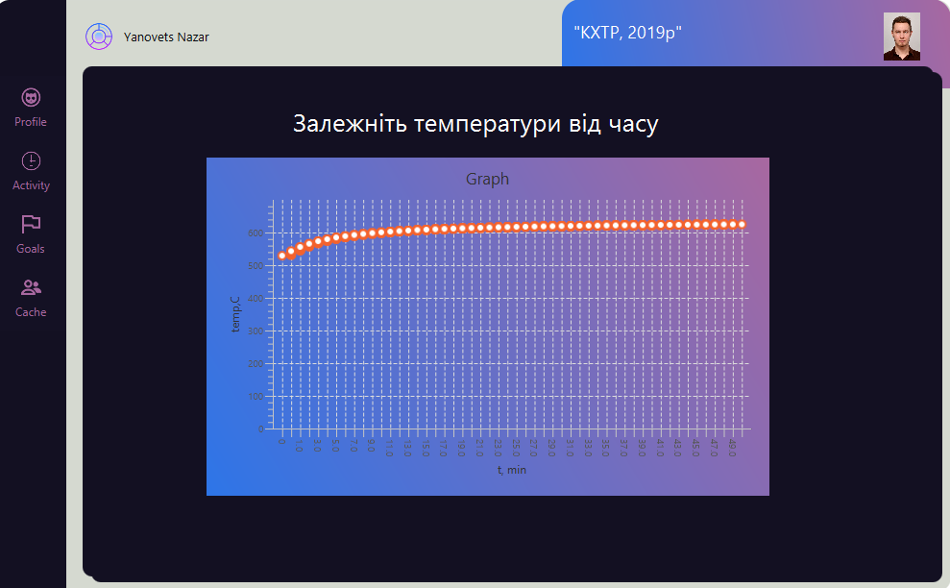
Рисунок 4.6 - Залежність температури від часу запропонованої системи окиснення пористого кобальту
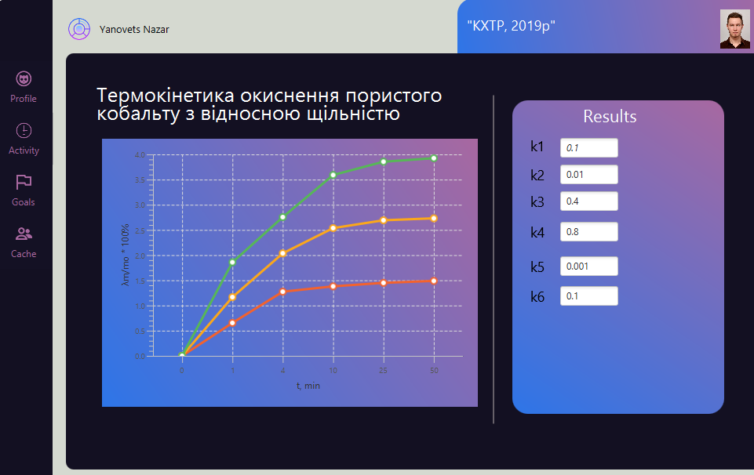
Рисунок 4.7 - Вікно виведення найкращих констант швидкостей запропонованих реакцій.
Таким чином, розроблений програмний додаток є важливою складовою пропонованої комп’ютерно-інтегрованої процедури і дозволяє визначати константи швидкості реакцій запропонованої системи паралельних рівнянь окиснення кобальту.

5 РОЗРОБКА СТАРТАП ПРОЕКТУ

5.1 Резюме: інноваційність ідеї, об’єкт дослідження, мета стартапу, тип цінності інноваційної розробки.
Інноваційність ідеї: створення програми, яка буде вирішувати зворотню задачу кінетики, формуючи певну базу даних, на основі якої можна буде визначати найкращі умови для утворення оксидної плівки кобальта в умовах екстремальних температур.
Метою стартапу є створення інноваційного програмного забезпечення, яке матиме змогу визначати найкращі кінетичні константи швидкості для різних початкових концентрацій, вирішуючи зворотню задачу кінетики в умовах екстремальних температур.
Тема: Програмне забезпечення для вирішення зворотної задачі кінетики, а також пошуку найоптимальніших умов утворення захисної оксидної плівки.
Назва: Процес окислення металів сім’ї фероїдів.
Суб’єкт замовлення: підприємства та приватні особи.
Об’єкт дослідження: Комп’ютерно-інтегровані технології, для моделювання процесу утворення захисної плівки в умовах екстремальних температур.
Вибрана модель - В2В модель. Виробництво програмного продукту спрямоване на покращення та пришвидшення прогнозування ідеальних умов при роботі з кінцевим продуктом, а отже для роботи з проміжними клієнтами.
Таблиця 5.1 - Плановий обсяг продукції по місяцях на перший рік
 | січень | лютий | березень | квітень | травень | червень | липень | серпень | вересень | жовтень | листопад | грудень
Запланований обсяг, шт. | 2 | 2 | 2 | 2 | 2 | 2 | 2 | 2 | 2 | 2 | 2 | 2

Продукт – програмне забезпечення вирішення зворотної задачі кінетики, а також порівняльний механізм підбору найкращих умов утворення оксидної плівки.
Залежно від характеру взаємодії металу та середовища, властивостей отриманих продуктів та інших факторів, хімічна корозія може розвиватися по-різному. При утворенні плівки продуктів корозії здійснює повний захист металу від подальшого руйнування.
Хімічна корозія відбувається в середовищах, які не проводять електричного струму. Вона обумовлюється дією на метали неелектролітів (спирту, бензину, мінеральних мастил тощо) і сухих газів (кисню, оксидів азоту, хлору, хлороводню, сірководню та інше) при високій температурі (так звана газова корозія). У результаті взаємодії металів із зовнішнім середовищем їх поверхня вкривається тонким шаром (плівкою) різних хімічних сполук (продуктів корозії): оксидів, хлоридів, сульфідів тощо. Інколи цей шар такий щільний, що крізь нього не може проникати агресивне середовище. В таких випадках з часом швидкість корозії зменшується, а то й зовсім припиняється.
Програмне середовище визначає оптимальні умови для утворення захисної плівки металу, а саме розглядаються додифузійні процеси, в рамках яких температура набуває лінійної залежності [28, 29].
Кваліфікація персоналу. Вищу освіту економічного напрямку має бухгалтер, а також вищу освіту за напрямом «комп’ютерно-інтегровані технології» має інженер – програміст.
Споживачами можуть бути підприємства і приватні особи.
Ринок збуту великий, оскільки проблема корозії металів є актуальною на будь-якому великому, середньому підприємстві. Металічні сплави при екстремальних температурах починають активно окислюватись. Також до ринку ми віднесемо будь-якого приватного підприємця, оскільки задача зворотної кінетики широко використовується у вирішенні різноманітних хімічних проблем. Продукт в свою чергу дозволяє швидко і якісно визначити найкращі хімічні коефіцієнти при яких будуть досягатися найкращі умови утворення захисної плівки. Саме тому даний програмний продукт буде користуватися попитом на ринку.
Конкурентні переваги. Однією з ключових рис розвитку сучасної техніки є розробка і широке використання принципово нових підходів, технологій і створення нових продуктів із специфічними можливостями.
Головною перевагою продукту є те, що ми зможемо визначати найкращі параметри швидкості, при яких будуть утворюватись близькі до ідеальних залежності температур, записувати їх в базу даних, а згодом прогнозувати ці параметри не тільки для кобальта, а і для всієї сім’ї фероїдів [30, 31]
Вартість розробки. На розробку програми було витрачено близько 6 місяців. Витрати на електроенергію склали $11 409,19 \frac{грн}{рік}$витрати на розробника – 200 000 тис. грн.
Ринкова ціна за одиницю товару складатиме $83 555,47 грн/шт$
Період повернення капіталовкладень – 1.47 років.

5.2. Аналіз внутрішнього та зовнішнього середовища стартапу
Таблиця 5.2 - Загрози і можливості
Фактор | Загрози | Можливості
Економіка
Нестабільність політичної ситуації | - Відтік іноземного капіталу.  - Затримка нових вливань та інвестицій.  «Криза власного виробництва». | - Створення сприятливих умов для ведення малого/середнього бізнесу.  - Нові робочі місця з належним рівнем оплати праці.

Продовження таблиці 5.2.
Фактор | Загрози | Можливості
Економічна криза | - Стагнація виробництва.  - Ріст тіньової економіки.  - Збільшення кількості та різноманітності корупційних схем.  - Зниження платоспроможності населення. | - Створення та практичне впровадження реактивного плану подолання наслідків кризи.  - Просування свого продукту, участь у міжнародних виставках тощо.
Політика
Державні реформи | - Неефективність реформ, що впроваджуються, в сфері освіти.  2. Відтік населення через відсутність розвитку ринку праці в межах держави. | 1.Створення послідовного ряду реформ для розвитку бізнесу (стартапів) та підвищення фінансового становища громадян.
Науково-технічний прогрес
Поява нових технологій | - Скорочення кількості робочих місць – звуження ринку праці. |  | - Оптимізація роботи систем виробництва (продукту).  - Зменшення/відсутність людського фактору та, як наслідок, уникнення збоїв в роботі продукту/системи.
Фактор продукту. | - Тотальна залежність громадян від інформаційних технологій – зниження потреб у розвитку та вдосконаленні. |  | - Розвиток продукту, що веде до задоволення інформаційних потреб користувачів.  - Підвищення конкурентноспроможності систем – вихід на нові ринки.

Продовження таблиці 5.2.
Фактор | Загрози | Можливості
Демографія
Потенційна клієнтська база | - Населення України – вітчизняний ринок – загроза відсутності цільової аудиторії.  - Громадяни інших країн – загроза високого рівня конкурентності, а отже повільного розвитку чи його припинення. | - Питання окиснення безпосередньо кобальту та сім’ї фероїдів вцілому, є актуальними на сьогодні.  - Відкриваються нові можливості та ринки з приходом нових технологій.

Таблиця 5.3 - Аналіз факторів зовнішнього оперативного середовища
Фактор | Переваги | Недоліки
Конкуренти
Ринкова конкуренція, спроможність конкурентів | Програма здатна швидко визначати ідеальне середовище для утворення захисної плівки за рахунок прогнозування відповідних умов та величин. Це і є її основною перевагою перед конкурентами. | Недолік: вузькоспеціалізованість програми. На це вказує часткова присутність розробленого нами продукту у великих програмних пакетах.

Таблиця 5.4 - Переваги і недоліки внутрішнього середовища
Фактор | Переваги | Недоліки
Необхідність придбання нового або удосконалення існуючого обладнання. | Робота з новітнім пакетом JavaFx та хмаровими сервісами дозволяє здійснювати прорахунки з будь-якої точки світу в доступній та швидкій формі. | Недолік - вплив фактору наявності інтернету, а саме: потрібне хоча б одноразове підключення продукту до мережі для запуску механізму кешування даних.
Варіативність персоналу | Перевага: одноосібне написання програми дозволяє глибоко володіти всією необхідною інформацією та бути відповідальним за створення кожного етапу програмного продукту. | Зміна роботи співробітником чи будь-яка інша незапланована відсутність останнього не дозволять оперативно та якісно відреагувати на можливі поломки й збої.
Вартість обладнання | Якісне обладнання, на відміну від більш бюджетних варіантів, забезпечує оперативність розрахунків, а також доступ до хмарової технології. | Високі капіталовкладення в саме обладнання та в постійне безперебійне функціонування інтернету.

5.3 Ключові фактори успіху проекту за методом Шонфільда.
За допомогою аналізу факторів зовнішнього та внутрішнього оперативних середовищ було визначено ключові фактори успіху продукту. Під ключовими факторами розглядаються ті, на які замовник може самостійно мати вплив під час додифузійних процесів, які розглядаються в рамках роботи, а також визначення ідеальних умов для утворення захисної оксидної плівки.

Таблиця 5.5 - Оцінки характеристики за методом Шонфільда
Характеристика | Коефіцієнт вагомості | Оцінка характеристик
Характеристика | Коефіцієнт вагомості | Наша продукція | Конкурент А  (поширений) | Конкурент Б  (універсальний)
Ефективність | 0,5 | 4 | 5 | 2
Ціна | 0,5 | 2 | 5 | 3
Трудомісткість | 0,2 | 3 | 3 | 2
Затрати на додаткове обладнання | 0,2 | 4 | 2 | 4
Швидкість розрахунку | 0,2 | 5 | 4 | 3
Затрати на додаткове ПО | 0,2 | 5 | 3 | 4

З урахуванням коефіцієнту вагомості характеристики визначається бальна оцінка кожної характеристики для нашого програмного забезпечення і для конкурентів, яку приведено у таблиці 5.6.
Таблиця 5.6 - Оцінки характеристики з урахуванням коефіцієнту вагомості
Характеристика | Бальна оцінка характеристик
Характеристика | Наша продукція | Конкурент А | Конкурент Б
Ефективність | 2 | 2,5 | 1
Ціна | 1 | 2,5 | 1,5
Трудомісткість | 0,6 | 0,6 | 0,4
Затрати на додаткове обладнання | 0,8 | 0,4 | 0,4
Швидкість розрахунку | 1 | 0,8 | 0,6
Затрати на додаткове ПО | 1 | 0,6 | 0,8
На підставі отриманих бальних оцінок будується графік порівняння конкурентних переваг нашого підприємства по відношенню до інших.
Рисунок 5.1 – Порівняння конкурентних переваг підприємства з конкурентами
Таким чином, можна спостерігати, що програмний продукт ніяким чином не поступається конкурентам. Висока ціна та ефективність конкурента А пояснюється тим, що вони працюють на цьому ринку довше і мають надійну репутацію. На мою думку, в ключових параметрах, а саме на сторонніх затратах і швидкості роботи, наш продукт має кращі показники. Саме ці параметри дозволяють, дешево і швидко використовувати його для визначення кращих параметрів, за яких захисна плівка буде утворена.

5.4 Розрахунок основних техніко-економічних показників проекту
Для розвитку стартап проекту будуть використовуватись власні та запозичені кошти в інвесторів.
До власних коштів відносимо:
- Власні заощадження;
- Формування на підприємстві фонду перспектив, науки і техніки, в які планомірно буде відводитись відсоток з прибутку підприємства протягом усього періоду його існування.
До запозичених коштів відносимо:
- Іноземні інвестиції зі Східної Європи, а також центральної Азії, де гостро стоїть питання окиснення металів, у зв’язку з активним розвитком промисловості.
В офісі обов’язковими працівниками, які необхідні для виконання відповідного обсягу повсякденної роботи протягом зміни, є програміст та начальник офісу.
Таблиця 5.7 - Персонал цеху
Посада | Кількість штатних одиниць, осіб | Зарплата 1-го  працівника, грн | Зарплата, грн
Програміст | 1 | 50000 | 50000
Начальник офісу | 1 | 15000 | 15 000
Бухгалтер | 1 | 6500 | 6500
Прибиральниця | 1 | 3500 | 3500
Сума |  | 75 000 | 75 000
Розрахуємо витрати на оплати праці:
$$ВОП={12∙ЗП}_{.}=12∙75 000∙1,22=1 098 000 \frac{грн}{рік}$$
Відрахування на соціальні заходи здійснюються за встановленим законодавством ставками від витрат на оплату праці і складає 22%.
Витрати на електроенергію. Розрахуємо витрати на електроенергію за нерегульованим тарифом, тариф за приєднану потужність: $Т_{пр}=2.5 грн/кВт$. Потужність обладнання: $Н_{об}=6 кВт/добу$; Освітлення цілодобове: $Н_{ос}= 8 кВт/добу$.
Підприємство працює 8 годин на добу, 250 днів на рік. Річні витрати на електроенергію:
$$З_{е/е}=П_{пр}∙Т_{пр}+Т_{нерег}∙\left(Н_{об}∙В_{год}+Н_{ос}∙250\right)==2000∙2.5+1∙\left(6∙734,864+8∙250\right)=11 409,19 \frac{грн}{рік}$$
Витрати на опалення офісу. Загальна площа: 36 м²; тарифна ставка на опалення: 33 грн./м² міс; Сезон опалення: 6 місяців.
$$З_{опал.}=36∙33∙6=7 128\frac{грн}{рік}$$
Амортизаційні відрахування. Здійснюються за прийнятими методами і нормами.
Таблиця 5.8 - Розрахунок вартості ОФ підприємства продажу програмного забезпечення
Найменування | Кількість одиниць | Вартість, грн. | Норма амортизації  за рік, %
Офіс | 1 | 15 000 | 10
Офісний інвентар | 1 | 60 000 | 30
Комп’ютерний інвентар | 1 | 80 000 | 25
Сумарна вартість основних фондів:
ОФ = 15 000 + 60 000 + 80 000 = 155 000 грн./рік
Розраховуємо величину амортизаційних відрахувань:
A = 15 000 ∙ 0,1 + 60 000 ∙ 0,3 + 80 000 ∙ 0,25 = 39 500 грн.
Сумарні витрати наведено у таблиці 5.9.

Таблиця 5.9 - Сумарні затрати підприємства продажу програмного забезпечення
Статті затрат | Затрати на річний випуск, грн./рік
Електроенергія | $$11 409,19$$
Опалення | $$7 128$$
Фонд оплати праці | $$1 098 000$$
Амортизація | 39 500
Всього (собівартість) | 1 156 037,19
Розрахунок ціни за основними методами ціноутворення:
- Метод, орієнтований на витрати (витратний метод):
$$Ц= \frac{С}{1000}+С∙1\%= \frac{1 156 037,19}{1000}+ 1 156 037,19 ∙0,0=12 716,4 грн/шт$$
- Параметричний метод – враховує вагомість якісних параметрів товару і оцінку цих параметрів споживачем:
$$Ц_{нової моделі} = Ц_{базової моделі} ∙ \frac{Балова оцінка нової моделі}{Балова оцінка базової моделі }=80000 ∙ \frac{9}{9,4}= 76 595,74 грн/шт$$
- Метод ціноутворення на основі поточних цін або конкурентний метод.
Було проведено аналіз цін на товари конкурентів. А саме, конкурент А – ціни коливаються в діапазоні від 10 000 до 160 000 грн. Конкурент Б – від 90 000 до 130 000 грн.
Отже, для нашого продукту ціна може коливатися від 80 000 до 130 000 грн. І саме з такими цінами продукція на ринку може бути конкуренто-спроможною.
- Баловий метод.
Визначимо ціна одного балу:
$$Ц^{'}= \frac{Ц_{базової моделі}}{\sum{{(Б_{бі}∙V)}_{і}}}= \frac{80 000}{9}=8.888$$

Визначимо ціну нового виробу:
$$Ц =\sum{(Б_{Ні}∙V_{і})} ∙ Ц^{'}= 9,4 ∙ 8888,88= 83 555,47 грн/шт$$
Ціна реалізації кінцевої продукції , розрахуємо ціну річного випуску продукції:
$$В_{рік}^{грн}=Ц∙B_{рік}=83 555,47∙24=2 005 331,328 грн$$
Визначаємо прибуток підприємства:
$$П=В_{рік}^{грн}-С=2 005 331,328 -1 156 037,19=849 294,14 грн$$
Рентабельність підприємства:
$$Р=\frac{П}{С}∙100\%=\frac{849 294,14 }{1 156 037,19}*100=73,46 \%$$
Коефіцієнт економічної ефективності:
$$Е=\frac{П}{К}=\frac{П}{ОФ+ОбФ}=\frac{849 294,14 }{155 000+1 098 000}=0,68$$
$$ОбФ=С-А-ЗП=1 156 037,19-39 500-1 098 000=18 537 грн.$$
Період повернення капіталовкладень:
$$Т_{пов.}=\frac{1}{Е}=\frac{1}{0,81 }=1,47 р.$$
Фондовіддача основних засобів виробництва:
$$ФВ=\frac{В_{рік}^{грн}}{ОФ}=\frac{2 005 331,328 }{155 000}=12,94 грн/грн$$
Фондоємність:
$$ФЄ=\frac{1}{ФВ }=\frac{1}{12,94 }=0,08$$
Зведемо всі розраховані в розділі 4 показники до таблиці 10
Розрахуємо точку беззбитковості.
$$T_{бз}=\frac{ОФ}{Ц-{ОбФ}_{1}}=\frac{ОФ}{(Ц-\frac{ОбФ}{1000})}=\frac{155 000}{(83 555,47-\frac{155 000}{24})}=2,1$$
Точка беззбитковості – 2 шт/рік

Таблиця 5.10 - Основні техніко - економічні показники підприємства продажу програмного забезпечення
Показник | Значення
Вартість основних фондів | $155 000$ грн.
Річний випуск | 24 шт
Чисельність персоналу | 4 особи
Капіталовкладення | $1 098 000$ грн.
Собівартість продукції | 1 156 037,19 грн./рік
Ціна продукції | $$83 555,47 грн/шт$$
Прибуток | $849 294,14$грн./рік
Рентабельність | $$73,46 \%$$
Коефіцієнт економічної  ефективності | $$0,68$$
Період повернення капіталовкладень | 1,47 років
Фондовіддача | $12,94$грн./грн.
Фондоємність | $0,08$ грн./грн.

За знайденими техніко-економічними показниками можна зробити висновок, що дане підприємство є прибутковим.

5.5 Використання стартап проекту, карта бізнес процесів
Таблиця 5.11 – Карта бізнес процесів
Стадія реалізації проекту | Бізнес-процес | Характеристики
Стадія реалізації проекту | Бізнес-процес | Використані ресурси | Орієнтована тривалість процесу | Верхня межа фінансових витрат
Розробка ідеї | Виконання диплому, іноваційність ідеї, аналіз процесу | Комп’ютер  Електроенергія  Інтернет  Людина | 3 місяці | 1000 грн
Реалізація ідеї | Аналіз програмного забезпечення, вибір новітнього пакету JavaFx з відповідним стеком NoSQL базою даних, а також AWS | Комп’ютер  Електроенергія  Інтернет  Людина | 5 днів | Програмне забезпечення – 80 000 грн  Комп’ютерний інвентар - 30 000 грн
Впровадження у постачання | Організація робочого процесу. Аналіз ринку, пошук потенційних замовників | Людина  Комп’ютер | 30 днів | 60 000 грн
Удосконалння програмного продукту | Реклама, прийом замовлень. Зустріч з потенційними замовниками | Людина  Інтернет  Комп’ютер | протягом робочого часу | 20 000 грн

Таблиця 5.12 – Системний аналіз процесів стартапу
Функції | Елементи
Функції | Автор ідеї/програміст | Начальник відділу
Пошук іноваційної ідеї | +
Пошук потрібного пакету розробки | +
Аналіз ринку | + | +
Закупка ПО | +
Визначення ціни |  | +
Реклама продукту |  | +
Організація процесу | +
Створення бази потенційних замовників |  | +
Аналіз ринку Азії, Східної Європи | + | +
Пошук покупців проекту | + | +
Ведення обліку |  | +
Розрахунок покупців |  | +
Аналіз проблем потенційних замовників | + | +
Контроль якості продукту | + | +

5.6. Оцінка ризиків та страхування розробки.
Розглянемо основні ризики, які можуть мати місце для нашого підприємства.
- Ринковий ризик: Україна переживає не найкращі економічні часи, багато підприємств в занепаді або близькі до нього.
- Ризик конкуруючих програмних забезпечень, особливо насторожують великі програмні пакетні продукти з сімейства CAD.
- Технічний ризик: схожі програмні продукти уже використовуються в Східній Європі.
- Економічний ризик: в процесі технічного процесу, схожі технології можуть перестати використовувати сім’ю фероїдів.
- Ризик втрати майна: будь-яка робота з технікою створює ймовірність пошкодження, поломки техніки.
Страхування: підприємство обладнене необхідними засобами безпеки. Стабілізацію напруги регулють УПСИ, а також офіс має необхідну пожежну безпеку, вогнегасники, систему вогню.
Звичайно всіх ризиків передбачити не можна, але до більшості ми готові. Головним ризиком в даній справі – це розуміти, що не завжди все йде за планом і ніколи не варто опускати руки.
Головне в аналізі ризиків - це вміння наперед передбачати можливі ризики, які можуть виникати на підприємстві. В нашому випадку таких не багато, оскільки квартира орендована під офісне приміщення, але все ж ризики існують. Саме тому було розроблено набір заходів щодо скорочення потенційних ризиків і мінімізацію втрат. Для запобігання ризиків або зменшення їх впливу розроблені наступні заходи, наведені в таблицях 10 та 11 відповідно.

Таблиця 5.13 – Ризики інноваційної розробки та вплив на результат.
Стадія реалізацї | Види ризику | Характеристика | Ймовірність настання | Вплив на результат
Розробка іноваційної ідеї | Нестабільність політичної ситуації | Складне політичне становище на теренах України | Висока | Можливі проблеми з іноземними замовниками.
Розробка іноваційної ідеї | Економічна криза | Наслідком політичної кризи у нашому випадку є економічна криза. | Середня | Важко знайти замовників на вітчизняному ринку.
Розробка іноваційної ідеї | Державні реформи | Неправильний або невірний підхід до середнього бізнесу. | Середня | Встановлення некоректної податкової політики, а також умов для ведення середнього бізнесу на теренах України.
Реалізація ідеї | Поява нових технлогій | Швидкий розвиток ринку технологій. | Середня | Складний вибір зумовлений великою кількістю технологічного стеку
Реалізація ідеї | Фактор продукту. | Продуктові компанії завжди відстають у виборі технологій. | Висока. | В боротьбі з конкурентами є шанси програти рекламну гонку, оскільки ми можемо використовувати досить старі технології.
Реалізація ідеї | Потенційна клієнтська база | Складне становище на теренах України. | Середня. | Важка політична і економічна ситуацію напряму впливають на клієнтську базу.

Продовження таблиці 5.13.
Стадія реалізацї | Види ризику | Характеристика | Ймовірність настання | Вплив на результат
Запуск проекту | Необхідність придбання нового або удосконалення існуючого обладнання | Для комфортної роботи потрібне хороше, якісне обладнання. | Мінімальна | Не думаю, що для запуску прийдеться купувати щось неймовірно дороге, потужне. Впевнений, що для запуску вистачить теперішнього обладнання.
Масова реалізація, вдосконалення продукту під кожного окремого замовника. | Варіативність персоналу | Ключову роль відіграє позиція програміста | Середня | Якщо людина захоче змінити місце роботи, підприємство отримає збитки.
 | Вартість обладнання. | Можливе неякісне обладнання на стороні замовника. | Мінімальна | В разі виникнення такої ситуації будемо радити купити або вдосконалити вже існуюче обладнання.
Найважливішими ризиками є – неправильний або неякісний аналіз сегменту ринку на який власне продукт і хоче зайти. Невірний вибір супутніх технологій під час реалізації продукту, а також неякісна реклама.

Таблиця 5.14 – Методи управління ризиками
Ризики | Методи управління ризиками | Приклад методу
Неправильний або не якісний аналіз сегменту ринку. | Ухилення від ризику | Відмова від співпраці з потенційно небезпечними замовниками, клієнтами.
Невірний вибір супутніх технологій. | Попередження ризику | Відмова від маловідомих технологій, а також від технологій які не мають достатньої підтримки розробників.
Неякісна реклама | Ухилення від ризику | Відмова від ненадійних партнерів, сервісів, маловідомих рекламних агенств.

ВИСНОВКИ
Таким чином в межах магістерської роботи було виконано наступне:
- Досліджено вплив температури на процес окиснення пористого кобальту
- Проведено експеримент на базі науково-дослідного інституту проблем матеріалознавства імені І. М. Францевича
- Розроблена математична модель процесу окиснення пористого кобальту
- Здіснено параметричну ідентифікацію моделі на основі двох методів, Ейлера та Булирша-Штера
- Розроблена комп’ютерно-інтегровану процедура для комп’ютерних експериментів, а також комп’ютерний додаток, який проводить обрахунок зворотньої задачі кінетики.
- Обраховані основні техніко економічні показники

СПИСОК ВИКОРИСТАНИХ ДЖЕРЕЛ
- Методи дослідження [Електронний ресурс] – Режим доступу: https://studfile.net/preview/4193792/
- Алейникова А. И. Исследование коррозионных процессов [Текст]/ Алейникова А. И.– Харьков 2014.
- Аналіз використання сплавів кобальта [Електронний ресурс] – Режим доступу: https://libmetal.ru/co/useco.htm
- Загальні відомості окиснення фероїдної групи [Електронний ресурс] – Режим доступу: https://www.uzhnu.edu.ua/uk/infocentre/get/5828
- Азаренков Н. А. Коррозия и защита металлов Часть1. Химическая коррозия металлов [Текст]/ Н. А. Азаренков, С. В. Литовченко, И. М. Неклюдов, П. И. Стоев– Харьков 2007.
- Способи захисту від корозії групи [Електронний ресурс] – Режим доступу: http://kznh.kpi.ua/03.09.14_metoduchku/30.11.14/Corrosion.pdf
- Дослідження захисних властивостей металів [Електронний ресурс] – Режим доступу: http://www.dstu.dp.ua/Portal/Data/5/8/5-8-kl15.pdf
- Носовский И.Г. Влияние газовой среды на износ металлов [Текст] / И.Г. Носовский. - Киев: Техніка, 1968.- 181 с.
- Харина Галина Валерьяновна. Исследование коррозионной стойкости хромированного чугуна / Харина Г. В., Шихалев И. А., Ведерников М. В – Екатеринбург, УДК 378.
- Хімічна корозія металів групи [Електронний ресурс] – Режим доступу: http://zadachi-po-khimii.ru/obshaya-himiya/korroziya-metallov.html
- Константинов В.М. Коррозионная стойкость наплавленных износостойких покрытий из борсодержащих сплавов на железной основе [Текст] / Константинов В.М. – Минск 2014.
- Комп’терне моделювання з використанням сучасних ЕОМ [Електронний ресурс] – Режим доступу: https://buklib.net/books/26581/
- Тверді сплави [Електронний ресурс] – Режим доступу: https://ru.wikipedia.org/wiki/Твердые_сплавы
- Стефанович В. А. Легирование наплавленных покрытий, полученных из поверхностнолегированной проволоки бором с дополнительно нанесенным гальваническим покрытием хрома и меди / Стефанович В. А., Борисов С. В., Стефанович А. В. – Минск.
- Солнцев В. П. Динамика температурных полей в топохимических порошковых реагирующих системах / Солнцев В. П., Скороход В. В., Боровик В. Г., Фролов Г. А., Рубан А. П. – Киев.
- Вплив температури на процеси окиснення металів [Електронний ресурс] – Режим доступу: http://ena.lp.edu.ua:8080/bitstream/ntb/30758/1/062-360-364.pdf
- Природа топохімічних реакцій [Електронний ресурс] – Режим доступу: http://tnr.kpi.ua/images/Metodichki/Sp_Rozd_ZHT_Lektsii.pdf
- Солнцев В. П. Динамика температурных полей в топохимических порошковых реагирующих системах / Солнцев В. П., Скороход В. В., Боровик В. Г., Фролов Г. А., Рубан А. П. – Киев.
- Хвищун І.О. Програмування і математичне моделювання / Хвищун І.О.– Київ.
- Солнцев В.В., Скороход В.В., Фролов Г.А., Боровик В.Г., Солнцева Т.А. Процессы нелинейного взаимодействия и динамика топохимических реакций при высокотемпературном окислении пористых металлов// Труды Междунар. междисциплинарного симпозиума «Фракталы и прикладная синергетика» (ФиПС-03).-Москва: Изд-во МГОУ, 2003.- С. 40-43.
- Солнцев В.П., Скороход В.П., Солнцева Т.А. О коллективных механизмах разложения гидрооксида циркония // Труды Седьмой Международной конференции «Материалы и покрытия в экстремальных условиях».- Крым: ИПМ НАН Украины.-2012.- С.173.
- Solntsev V.P., Skorokhod V.V., Solntseva T.A. Mechanism of sinthesis of refractory compounds in powder materials with presence of liquid phase. Тр.III-о
- Радченко А.А. Математическое моделирование процессов разложения оксидов металлов в области термодинамической неустойчивости / А.А. Радченко, В.П. Солнцев, А.М. Шахновский // Восточно-европейский журнал передовых технологий – 2012. -2/14(56).-С.52-56
- MathCAD, дослідження методів металів [Електронний ресурс] – Режим доступу: http://old.exponenta.ru/soft/Mathcad/learn/ode/ode.asp
- Порівняння методів в рамках моделювання з використанням ЕОМ [Електронний ресурс] – Режим доступу: http://old.exponenta.ru/soft/Mathcad/learn/ode/ode.asp
- JavaFx, переваги та недоліки пакету [Електронний ресурс] – Режим доступу: https://metanit.com/java/javafx/2.1.php
- Теоретичні відомості про використання мікропроцесорних модулей [Електронний ресурс] – Режим доступу: https://ela.kpi.ua/bitstream/123456789/21392/1/Конспект_лекций.pdf
- Солнцев В.П. Математичне моделювання необоротного процесу термічного розкладу CrO3 в суміші з хромом в атмосфері повітря [Текст] / В. П. Солнцев, А.М. Шахновський, А.В. Хамєтова, К. М. Петраш // Современные проблемы физического материаловедения. – Вып. 21: Труды Института проблем материаловедения им. И.Н.Францевича НАН Украины. – Киев. – 2018. – с. 80-84
- Солнцев B.П. Термохимическая кинетика гетерогенных процессов в порошковых системах различной физико-химической природы / B. П. Солнцев, В. В. Скороход, Т. А. Солнцева // Космический вызов 21 века. Химическая и радиационная физика. Под ред. Ассовского И.Г.- М:ТОРУС ПРЕСС, 2011.- Т.4. – С.170-174
- Солнцев И.П., Скороход В.В., Баранов В.Л. Модель автоколебательной топохимической реакции в открытой системе металл - двухатомный газ // Доп. НАНУ - 2001- №12 - С. 83-87.
- Solntsev V.P., Skorokhod V.V., Solntseva T.A. Mechanism of sinthesis of refractory compounds in powder materials with presence of liquid phase. Тр.III-ой 88 Межд. конфер. «Материаловедение тугоплавких соединений».-Киев: НАНУ, 2012
- Солнцев В.П., Скороход В.В., Солнцева Т.А. Динамика необратимых процессов, инициируемых контактным плавлением компонентов, в порошковых реагирующих системах // Труды 3ей Междунар. конф. «HighMatTech». – Киев: ИПМ НАНУ. – 2011. – С.136.
- Солнцев B.П. Термохимическая кинетика гетерогенных процессов в порошковых системах различной физико-химической природы / B. П. Солнцев, В. В. Скороход, Т. А. Солнцева // Космический вызов 21 века. Химическая и радиационная физика. Под ред. Ассовского И.Г.- М:ТОРУС ПРЕСС, 2011.- Т.4. – С.170-174
- Тесенчук А. О. Статистичне комп’ютерне моделювання хіміко-технологічних схем [Текст] / Тесенчук А. О., Шахновський А.М., Яновець Н.О. Комп’ютерне моделювання в хімії та технологіях і системах сталого розвитку – КМХТ-2018: Збірник наукових статей Шостої міжнар. наук.-практ. конф. – Київ: КПІ ім. Ігоря Сікорського, 2018 – С. 146-151.
- Солнцев В.П., Шахновский А.М., Яновец Н.О. Особенности поведения при высоких температурах пористого кобальта // Тезисы докладов VII Международной конференции «Космические технологии: настоящее и будущее», 21 по 24 мая 2019 г, г. Днепр, КБ «Южное» им. Янгеля, 2019. с. 27
- Шахновський А.М., Солнцев В.П., Яновець Н.О., Петраш К.М. Макрокінетика окиснення пористого кобальта та моделювання цього процесу в неізотермічних умовах // Комп’ютерне моделювання в хімії та технологіях і системах сталого розвитку – КМХТ-2019: Збірник наукових статей Сьомої міжнар. наук.-практ. конф. – Київ: КПІ ім. Ігоря Сікорського, 2019 – С.221–225.
- Шахновський А.М., Солнцев В.П.*, Яновець Н.О.Петраш К.М.*Математичне моделювання макрокінетики окиснення пористого кобальту у неізотермічних умовах // Труды Института проблем материаловедения им. И.Н.Францевича НАН Украины. – Киев. – 2020 (принято до друку)
ДОДАТКИ
ДОДАТОК А
Моделювання процесу окиснення пористого кобальту методами Ейлера та Булирша – Штера.
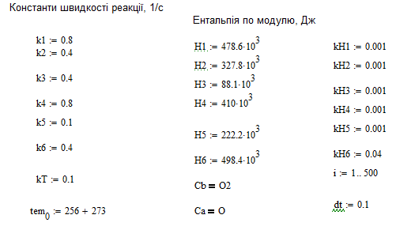
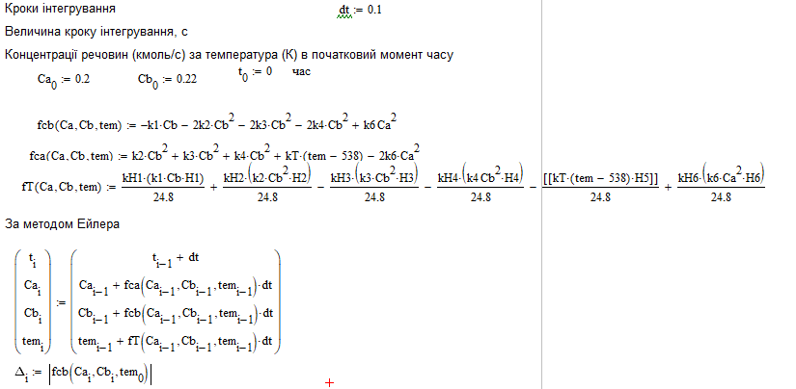
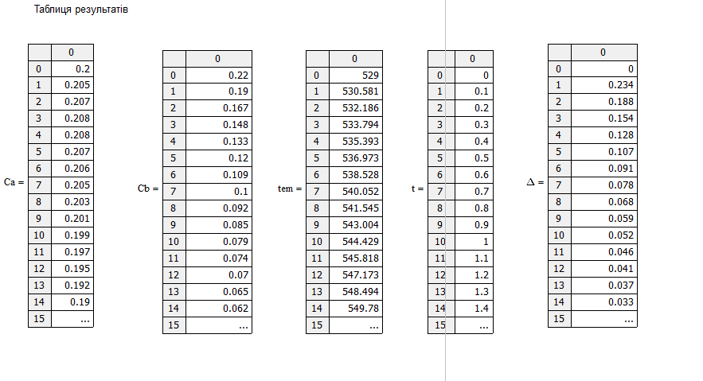
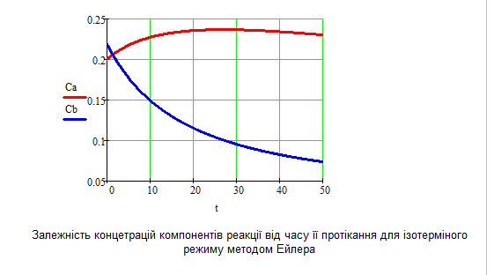
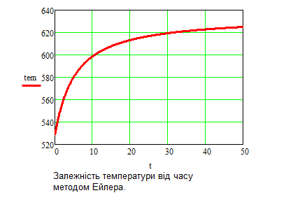
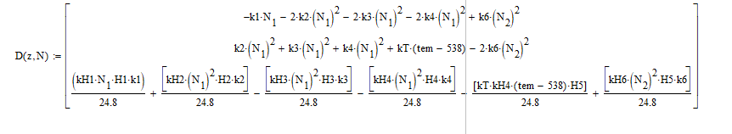
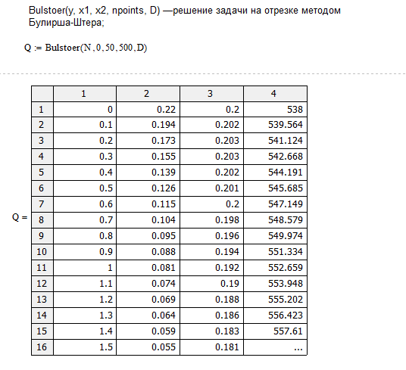
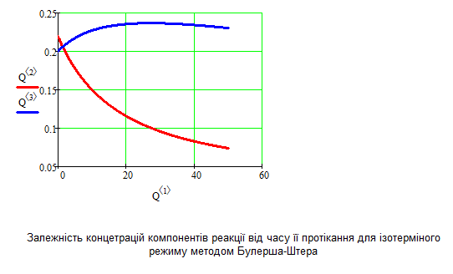

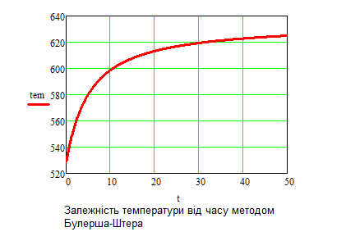
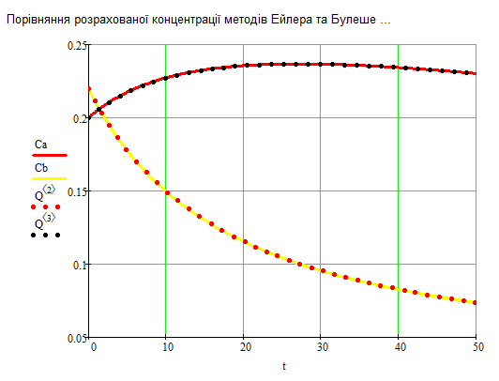

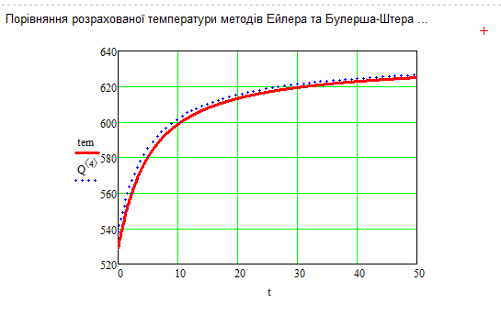

ДОДАТОК Б
Фрагменти коду програмного забезпечення

<?xml version="1.0" encoding="UTF-8"?>
<?import javafx.scene.chart.CategoryAxis?>
<?import javafx.scene.chart.LineChart?>
<?import javafx.scene.chart.NumberAxis?>
<?import javafx.scene.control.Button?>
<?import javafx.scene.control.Label?>
<?import javafx.scene.control.TextField?>
<?import javafx.scene.effect.Blend?>
<?import javafx.scene.image.Image?>
<?import javafx.scene.image.ImageView?>
<?import javafx.scene.layout.AnchorPane?>
<?import javafx.scene.layout.Pane?>
<?import javafx.scene.layout.VBox?>
<?import javafx.scene.shape.Line?>
<?import javafx.scene.text.Font?>
<?import javafx.scene.text.Text?>
<AnchorPane style="-fx-background-radius: 20;" xmlns="http://javafx.com/javafx/11.0.1" xmlns:fx="http://javafx.com/fxml/1" fx:controller="sample.DashFX">
<children>
<AnchorPane fx:id="finalResultAnchorPane" prefHeight="616.0" prefWidth="993.0" style="-fx-background-color: #d5d9d0; -fx-background-radius: 15;">
<children>
<Pane layoutX="590.0" layoutY="-1.0" prefHeight="93.0" prefWidth="405.0" style="-fx-background-radius: 20 20 0 0;" styleClass="linear-grad" stylesheets="@../css/fullpackstyling.css">
<children>
<ImageView fitHeight="50.0" fitWidth="50.0" layoutX="335.0" layoutY="14.0" pickOnBounds="true" preserveRatio="true">
<image>
<Image url="@../resources/photo.jpg" />
</image>
</ImageView>
<Label layoutX="12.0" layoutY="21.0" textAlignment="LEFT" textFill="WHITE">
<font>
<Font size="18.0" />
</font>
<text>
"KXTP, 2019р"
</text>
</Label>
</children>
</Pane>
<VBox prefHeight="544.0" prefWidth="74.0" style="-fx-background-color: #131022; -fx-background-radius: 15 0 0 15;" AnchorPane.bottomAnchor="0.0" AnchorPane.leftAnchor="0.0" AnchorPane.topAnchor="0.0">
<children>
<Pane prefHeight="79.0" prefWidth="74.0" style="-fx-background-radius: 15 0 15 15;" />
<Button fx:id="profileBtn" contentDisplay="TOP" mnemonicParsing="false" onMouseClicked="#getDateWindow" prefHeight="66.0" prefWidth="74.0" styleClass="button3" stylesheets="@../css/fullpackstyling.css" text="Profile" textFill="#a868a0">
<graphic>
<ImageView fitHeight="25.0" fitWidth="34.0" onMouseClicked="#getDateWindow" pickOnBounds="true" preserveRatio="true">
<image>
<Image url="@../resources/cat.png" />
</image>
</ImageView>
</graphic>
</Button>
<Button fx:id="contentBtn" contentDisplay="TOP" layoutX="10.0" layoutY="10.0" mnemonicParsing="false" onMouseClicked="#getGraphWindow" prefHeight="66.0" prefWidth="74.0" styleClass="button3" stylesheets="@../css/fullpackstyling.css" text="Activity" textFill="#a868a0">
<graphic>
<ImageView fitHeight="25.0" fitWidth="34.0" pickOnBounds="true" preserveRatio="true">
<image>
<Image url="@../resources/time.png" />
</image>
</ImageView>
</graphic>
</Button>
<Button contentDisplay="TOP" layoutX="10.0" layoutY="76.0" mnemonicParsing="false" prefHeight="66.0" prefWidth="74.0" styleClass="button3" stylesheets="@../css/fullpackstyling.css" text="Goals" textFill="#a868a0">
<graphic>
<ImageView fitHeight="25.0" fitWidth="34.0" pickOnBounds="true" preserveRatio="true">
<image>
<Image url="@../resources/flag.png" />
</image>
</ImageView>
</graphic>
</Button>
<Button contentDisplay="TOP" layoutX="10.0" layoutY="142.0" mnemonicParsing="false" prefHeight="66.0" prefWidth="74.0" styleClass="button3" stylesheets="@../css/fullpackstyling.css" text="Cache" textFill="#a868a0">
<graphic>
<ImageView fitHeight="25.0" fitWidth="34.0" pickOnBounds="true" preserveRatio="true">
<image>
<Image url="@../resources/group.png" />
</image>
</ImageView>
</graphic>
</Button>
</children>
</VBox>
<AnchorPane layoutX="91.0" layoutY="69.0" prefHeight="531.0" prefWidth="886.0" style="-fx-background-color: #131022; -fx-background-radius: 10;" stylesheets="@../css/fullpackstyling.css">
<children>
<Label layoutX="39.0" layoutY="34.0" text="Термокінетика окиснення пористого " textFill="WHITE">
<font>
<Font size="26.0" />
</font>
</Label>
<Label layoutX="39.0" layoutY="57.0" text="кобальту з відносною щільністю " textFill="WHITE">
<font>
<Font size="26.0" />
</font>
</Label>
<Pane layoutX="569.0" layoutY="60.0" prefHeight="400.0" prefWidth="270.0" style="-fx-background-radius: 20;" styleClass="linear-grad" stylesheets="@../css/fullpackstyling.css">
<children>
<Label layoutX="90.0" layoutY="4.0" text="Results" textFill="WHITE">
<font>
<Font size="22.0" />
</font>
</Label>
<TextField layoutX="61.0" layoutY="48.0" prefHeight="25.0" prefWidth="74.0" text="0.1">
<font>
<Font name="System Italic" size="12.0" />
</font></TextField>
<Text layoutX="23.0" layoutY="65.0" strokeType="OUTSIDE" strokeWidth="0.0" text="k1">
<font>
<Font size="18.0" />
</font>
</Text>
<Text layoutX="23.0" layoutY="102.0" strokeType="OUTSIDE" strokeWidth="0.0" text="k2">
<font>
<Font size="18.0" />
</font>
</Text>
<Text layoutX="23.0" layoutY="136.0" strokeType="OUTSIDE" strokeWidth="0.0" text="k3">
<font>
<Font size="18.0" />
</font>
</Text>
<Text layoutX="23.0" layoutY="175.0" strokeType="OUTSIDE" strokeWidth="0.0" text="k4">
<font>
<Font size="18.0" />
</font>
</Text>
<Text layoutX="23.0" layoutY="219.0" strokeType="OUTSIDE" strokeWidth="0.0" text="k5">
<font>
<Font size="18.0" />
</font>
</Text>
<Text layoutX="23.0" layoutY="257.0" strokeType="OUTSIDE" strokeWidth="0.0" text="k6">
<font>
<Font size="18.0" />
</font>
</Text>
<TextField layoutX="61.0" layoutY="82.0" prefHeight="25.0" prefWidth="74.0" text="0.01" />
<TextField layoutX="61.0" layoutY="116.0" prefHeight="25.0" prefWidth="74.0" text="0.4" />
<TextField layoutX="61.0" layoutY="155.0" prefHeight="25.0" prefWidth="74.0" text="0.8" />
<TextField layoutX="61.0" layoutY="199.0" prefHeight="25.0" prefWidth="74.0" text="0.001" />
<TextField layoutX="61.0" layoutY="237.0" prefHeight="25.0" prefWidth="74.0" text="0.1" />
</children>
</Pane>
<Line endX="100.0" layoutX="445.0" layoutY="54.0" startX="100.0" startY="418.0" stroke="#b9b1b1" strokeDashOffset="2.0" />
<LineChart fx:id="firstGraph" layoutX="46.0" layoutY="109.0" legendSide="RIGHT" prefHeight="342.0" prefWidth="479.0" styleClass="linear-grad">
<xAxis>
<CategoryAxis side="BOTTOM" fx:id="x" />
</xAxis>
<yAxis>
<NumberAxis fx:id="y" side="LEFT" />
</yAxis>
<effect>
<Blend />
</effect>
</LineChart>
</children>
</AnchorPane>
<ImageView fitHeight="38.0" fitWidth="34.0" layoutX="91.0" layoutY="21.0" pickOnBounds="true" preserveRatio="true">
<image>
<Image url="@../resources/logo.png" />
</image>
</ImageView>
<Label layoutX="134.0" layoutY="29.0" text="Yanovets Nazar" textFill="#050c0d">
<font>
<Font size="13.0" />
</font>
</Label>
</children>
</AnchorPane>
</children>
</AnchorPane>

package sample;

import javafx.fxml.FXML;
import javafx.fxml.FXMLLoader;
import javafx.fxml.Initializable;
import javafx.scene.Parent;
import javafx.scene.Scene;
import javafx.scene.chart.CategoryAxis;
import javafx.scene.chart.LineChart;
import javafx.scene.chart.NumberAxis;
import javafx.scene.chart.XYChart;
import javafx.scene.control.Button;
import javafx.scene.input.MouseEvent;
import javafx.scene.paint.Color;
import javafx.stage.Stage;
import javafx.stage.StageStyle;
import java.io.IOException;
import java.net.URL;
import java.util.ResourceBundle;
public class DashFX implements Initializable {
private double xOffset = 0;
private double yOffset = 0;
@FXML
private Button profileBtn;
@FXML
private LineChart<?, ?> firstGraph;
@FXML
private CategoryAxis x;
@FXML
private NumberAxis y;
@Override
public void initialize(URL location, ResourceBundle resources) {
x.setLabel("t, min");
y.setLabel("λm/mo * 100%");
double p0 = 3.38335;
double p1 = 3.4508;
double p2 = 3.346110;
XYChart.Series series = new XYChart.Series();
series.setName("66.2%");
series.getData().add(new XYChart.Data(xArray,yArray)
firstGraph.getData().addAll(series, series2, series3);
}

public void getDateWindow(MouseEvent mouseEvent) throws IOException {
Parent dateWindow = FXMLLoader.load(getClass().getResource("dateWindow.fxml"));
Stage primaryStage = new Stage();
primaryStage.initStyle(StageStyle.TRANSPARENT);
//grab your root here
dateWindow.setOnMousePressed(event -> {
xOffset = event.getSceneX();
yOffset = event.getSceneY();
});

//move around here
dateWindow.setOnMouseDragged(event -> {
primaryStage.setX(event.getScreenX() - xOffset);
primaryStage.setY(event.getScreenY() - yOffset);
});
Scene scene = new Scene(dateWindow);

//set transparent
scene.setFill(Color.TRANSPARENT);
primaryStage.setScene(scene);
primaryStage.show();
profileBtn.setOnAction(ae->primaryStage.close() );
}
public void getGraphWindow(MouseEvent mouseEvent) throws IOException {
Parent dateWindow = FXMLLoader.load(getClass().getResource("TemparatureGraphWindow.fxml"));
Stage primaryStage = new Stage();
primaryStage.initStyle(StageStyle.TRANSPARENT);
dateWindow.setOnMousePressed(event -> {
xOffset = event.getSceneX();
yOffset = event.getSceneY();
});
//move around here
dateWindow.setOnMouseDragged(event -> {
primaryStage.setX(event.getScreenX() - xOffset);
primaryStage.setY(event.getScreenY() - yOffset);
});
Scene scene = new Scene(dateWindow);
//set transparent
scene.setFill(Color.TRANSPARENT);
primaryStage.setScene(scene);
primaryStage.show();
}
}
.button1
{
-fx-background-color : #393351;
-fx-background-radius : 30 0 0 30;
}
.button1:hover
{
-fx-background-color : #524A7B ;
-fx-background-radius : 30 0 0 30;
}
.button1:pressed
{
-fx-background-color : #2F2B43 ;
-fx-background-radius : 30 0 0 30;
}
.button2
{
-fx-background-color : #393351;
-fx-background-radius : 20;
}
.button2:hover
{
-fx-background-color : #524A7B ;
-fx-background-radius : 20;
}
.button2:pressed
{
-fx-background-color : #2F2B43 ;
-fx-background-radius : 20;
}
.button3
{
-fx-background-color : #141124;
-fx-background-radius : 0 0 0 0;
}
.button3:hover
{
-fx-background-color : #524A7B ;
}
.button3:pressed
{
-fx-background-color : #2F2B43 ;
}
.button4
{
-fx-background-color :linear-gradient(to top left, #41951C, #D4CEE3);
-fx-background-radius : 30 30 30 30;
}
.button4:hover
{
-fx-background-color :linear-gradient(to top left, #D4CEE3, #41951C);
-fx-background-radius : 30 30 30 30;
}
.button4:pressed
{
-fx-background-color :linear-gradient(to top left, #41951C, #D4CEE3);
-fx-background-radius : 30 30 30 30;
}

.combo-box
{
-fx-background-color : #141124;
-fx-border-color: #515658;
-fx-border-radius: 30;
}
.combo-box:hover
{
-fx-background-color : #141124;
-fx-border-color: #FFFF;
-fx-border-radius: 30;
}
.combo-box:pressed
{
-fx-background-color : #141124;
-fx-border-color: #FFFF;
-fx-border-radius: 30;
}
.table-view .column-header,
.table-view .column-header-background .filler {
-fx-cell-size : 20;
-fx-background-color: #2D75E8;
}
.table-view .column-header .label{

-fx-text-fill: white;
-fx-font-weight: bold;
-fx-alignment: CENTER_LEFT;
}
.table-view .cell{
-fx-cell-size: 30;
-fx-alignment: center-left;
-fx-text-fill: #000000;
}
.table-row-cell:selected {
-fx-background-color: rgb(127, 172, 243);
}
.table-row-cell:selected .text {
-fx-fill : white ;
}
/* scroll bar starts here */
/* The increment and decrement button CSS class of scrollbar */
.table-view .increment-button ,.table-view .decrement-button {
-fx-background-color:transparent;
-fx-background-radius: 2em;
}

/* The main scrollbar **track** CSS class */
.table-view .scroll-bar:horizontal .track,
.table-view .scroll-bar:vertical .track{
-fx-background-color: transparent;
-fx-border-color:derive( #2D75E8,80%);
-fx-background-radius: 2em;
-fx-border-radius:2em;
}
/* The main scrollbar **thumb** CSS class which we drag every time (movable) */
.table-view .scroll-bar:horizontal .thumb,
.table-view .scroll-bar:vertical .thumb {
-fx-background-color:derive( #2D75E8,90%);
-fx-background-insets: 2, 0, 0;
-fx-background-radius: 2em;
}
/* chart properties */

.chart {
-fx-padding: 10px;
-fx-background-color: transparent;
-fx-legend-visible: false;
}
.chart-plot-background {
-fx-background-color:transparent;
}
.chart-pie {
-fx-border-color: derive(-fx-pie-color, 1%);
-fx-border-width: 0px;
}
.linear-grad
{
-fx-background-color: linear-gradient(to bottom left, #A868A0, #2D75E8);
}

.graph-grad
{
-fx-background-color: linear-gradient(to bottom left, #4b6359, #93e86f);
}
<?xml version="1.0" encoding="UTF-8"?>
<?import javafx.geometry.Insets?>
<?import javafx.scene.control.Button?>
<?import javafx.scene.control.Label?>
<?import javafx.scene.image.Image?>
<?import javafx.scene.image.ImageView?>
<?import javafx.scene.layout.AnchorPane?>
<?import javafx.scene.layout.Pane?>
<?import javafx.scene.layout.VBox?>
<?import javafx.scene.paint.LinearGradient?>
<?import javafx.scene.paint.Stop?>
<?import javafx.scene.shape.Circle?>
<?import javafx.scene.text.Font?>
<AnchorPane maxHeight="-Infinity" maxWidth="-Infinity" minHeight="-Infinity" minWidth="-Infinity" prefHeight="649.0" prefWidth="1087.0" style="-fx-background-color: #2F2B43;" xmlns="http://javafx.com/javafx/10.0.1" xmlns:fx="http://javafx.com/fxml/1">
<children>
<AnchorPane prefHeight="519.0" prefWidth="262.0" style="-fx-background-color: #393351;" AnchorPane.bottomAnchor="0.0" AnchorPane.leftAnchor="0.0" AnchorPane.topAnchor="0.0">
<children>
<VBox layoutY="160.0" prefHeight="356.0" prefWidth="262.0" AnchorPane.bottomAnchor="3.0" AnchorPane.leftAnchor="0.0" AnchorPane.topAnchor="160.0">
<children>
<Button alignment="BASELINE_LEFT" graphicTextGap="10.0" mnemonicParsing="false" prefHeight="49.0" prefWidth="262.0" styleClass="button1" stylesheets="@../css/fullpackstyling.css" text="Ben Affleck" textFill="WHITE">
<graphic>
<ImageView fitHeight="31.0" fitWidth="35.0" pickOnBounds="true" preserveRatio="true">
<image>
<Image url="@../resources/ben-affleck.png" />
</image>
</ImageView>
</graphic>
<VBox.margin>
<Insets />
</VBox.margin>
<padding>
<Insets left="40.0" />
</padding></Button>
<Button alignment="BASELINE_LEFT" graphicTextGap="10.0" mnemonicParsing="false" prefHeight="49.0" prefWidth="262.0" styleClass="button1" stylesheets="@../css/fullpackstyling.css" text="Jimmy Mason" textFill="WHITE">
<graphic>
<ImageView fitHeight="31.0" fitWidth="35.0" pickOnBounds="true" preserveRatio="true">
<image>
<Image url="@../resources/ic_usr.png" />
</image>
</ImageView>
</graphic>
<padding>
<Insets left="40.0" />
</padding>
</Button>
<Button alignment="BASELINE_LEFT" graphicTextGap="10.0" mnemonicParsing="false" prefHeight="49.0" prefWidth="262.0" styleClass="button1" stylesheets="@../css/fullpackstyling.css" text="Alex Mainman" textFill="WHITE">
<graphic>
<ImageView fitHeight="31.0" fitWidth="35.0" pickOnBounds="true" preserveRatio="true">
<image>
<Image url="@../resources/profile-adam-levine.png" />
</image>
</ImageView>
</graphic>
<padding>
<Insets left="40.0" />
</padding>
</Button>
<Button alignment="BASELINE_LEFT" graphicTextGap="10.0" mnemonicParsing="false" prefHeight="49.0" prefWidth="262.0" styleClass="button1" stylesheets="@../css/fullpackstyling.css" text="Rob Damien" textFill="WHITE">
<graphic>
<ImageView fitHeight="31.0" fitWidth="35.0" pickOnBounds="true" preserveRatio="true">
<image>
<Image url="@../resources/profile-james-marsden.png" />
</image>
</ImageView>
</graphic>
<padding>
<Insets left="40.0" />
</padding>
</Button>
</children>
</VBox>
<Pane layoutY="86.0" prefHeight="61.0" prefWidth="262.0" style="-fx-background-color: #FA2C56; -fx-background-radius: 5;">
<children>
<Label layoutX="25.0" layoutY="17.0" text="Home Space" textFill="WHITE">
<font>
<Font name="System Bold" size="18.0" />
</font>
</Label>
</children>
</Pane>
</children></AnchorPane>
<Pane layoutX="262.0" prefHeight="649.0" prefWidth="631.0" AnchorPane.bottomAnchor="0.0" AnchorPane.leftAnchor="262.0" AnchorPane.rightAnchor="-4.0" AnchorPane.topAnchor="0.0">
<children>
<Pane layoutX="-25.0" layoutY="-178.0" prefHeight="303.0" prefWidth="467.0" rotate="41.6" style="-fx-background-color: #FA2C56; -fx-background-radius: 70;" />
<Pane layoutX="76.0" layoutY="106.0">
<children>
<Button mnemonicParsing="false" opacity="0.7" prefHeight="190.0" prefWidth="168.0" styleClass="button2" stylesheets="@../css/fullpackstyling.css" />
<Circle layoutX="84.0" layoutY="87.0" radius="50.0" strokeType="INSIDE">
<stroke>
<LinearGradient endX="1.0" endY="1.0">
<stops>
<Stop color="BLACK" />
<Stop color="WHITE" offset="1.0" />
</stops>
</LinearGradient>
</stroke>
<fill>
<LinearGradient endX="1.0" endY="1.0" startY="0.4952380952380952">
<stops>
<Stop color="#03b5fc" />
<Stop color="WHITE" offset="1.0" />
</stops>
</LinearGradient>
</fill>
</Circle>
<ImageView fitHeight="49.0" fitWidth="37.0" layoutX="66.0" layoutY="68.0" pickOnBounds="true" preserveRatio="true">
<image>
<Image url="@../resources/icons8_Block_50px_1.png" />
</image>
</ImageView>
<Label alignment="CENTER" layoutX="-6.0" layoutY="146.0" prefHeight="17.0" prefWidth="174.0" text="General" textFill="WHITE">
<font>
<Font name="Arial Bold" size="13.0" />
</font></Label>
</children>
</Pane>
<Pane layoutX="316.0" layoutY="106.0" prefHeight="202.0" prefWidth="179.0">
<children>
<Button mnemonicParsing="false" opacity="0.7" prefHeight="190.0" prefWidth="168.0" styleClass="button2" stylesheets="@../css/fullpackstyling.css" />
<Circle layoutX="84.0" layoutY="87.0" radius="50.0" strokeType="INSIDE">
<stroke>
<LinearGradient endX="1.0" endY="1.0">
<stops>
<Stop color="BLACK" />
<Stop color="WHITE" offset="1.0" />
</stops>
</LinearGradient>
</stroke>
<fill>
<LinearGradient endX="1.0" endY="1.0" startY="0.4952380952380952">
<stops>
<Stop color="#68479f" />
<Stop color="WHITE" offset="1.0" />
</stops>
</LinearGradient>
</fill>
</Circle>
<ImageView fitHeight="49.0" fitWidth="37.0" layoutX="66.0" layoutY="68.0" pickOnBounds="true" preserveRatio="true">
<image>
<Image url="@../resources/icons8_Car_52px_2.png" />
</image>
</ImageView>
<Label alignment="CENTER" layoutX="1.0" layoutY="146.0" prefHeight="17.0" prefWidth="168.0" text="Transport" textFill="WHITE">
<font>
<Font name="Arial Bold" size="13.0" />
</font></Label>
</children>
</Pane>
<Pane layoutX="71.0" layoutY="354.0" prefHeight="202.0" prefWidth="179.0">
<children>
<Button mnemonicParsing="false" opacity="0.7" prefHeight="190.0" prefWidth="168.0" styleClass="button2" stylesheets="@../css/fullpackstyling.css" />
<Circle layoutX="84.0" layoutY="87.0" radius="50.0" strokeType="INSIDE">
<stroke>
<LinearGradient endX="1.0" endY="1.0">
<stops>
<Stop color="BLACK" />
<Stop color="WHITE" offset="1.0" />
</stops>
</LinearGradient>
</stroke>
<fill>
<LinearGradient endX="1.0" endY="1.0" startY="0.4952380952380952">
<stops>
<Stop color="#ff52e2" />
<Stop color="WHITE" offset="1.0" />
</stops>
</LinearGradient>
</fill>
</Circle>
<ImageView fitHeight="49.0" fitWidth="37.0" layoutX="66.0" layoutY="68.0" pickOnBounds="true" preserveRatio="true">
<image>
<Image url="@../resources/icons8_Shopping_Cart_50px_2.png" />
</image>
</ImageView>
<Label alignment="CENTER" layoutX="3.0" layoutY="146.0" prefHeight="17.0" prefWidth="168.0" text="Shopping" textFill="WHITE">
<font>
<Font name="Arial Bold" size="13.0" />
</font></Label>
</children>
</Pane>
<Pane layoutX="316.0" layoutY="354.0" prefHeight="202.0" prefWidth="179.0">
<children>
<Button mnemonicParsing="false" opacity="0.7" prefHeight="190.0" prefWidth="168.0" styleClass="button2" stylesheets="@../css/fullpackstyling.css" />
<Circle layoutX="84.0" layoutY="87.0" radius="50.0" stroke="#ff924f" strokeType="INSIDE">
<fill>
<LinearGradient endX="1.0" endY="1.0" startY="0.4952380952380952">
<stops>
<Stop color="#ff934f" />
<Stop color="WHITE" offset="0.9961685823754789" />
<Stop color="WHITE" offset="1.0" />
</stops>
</LinearGradient>
</fill>
</Circle>
<ImageView fitHeight="49.0" fitWidth="37.0" layoutX="66.0" layoutY="68.0" pickOnBounds="true" preserveRatio="true">
<image>
<Image url="@../resources/icons8_Bill_50px_2.png" />
</image>
</ImageView>
<Label alignment="CENTER" layoutX="1.0" layoutY="146.0" prefHeight="17.0" prefWidth="168.0" text="Bill" textFill="WHITE">
<font>
<Font name="Arial Bold" size="13.0" />
</font></Label>
</children>
</Pane>
<Pane layoutX="559.0" layoutY="354.0" prefHeight="202.0" prefWidth="179.0">
<children>
<Button mnemonicParsing="false" opacity="0.7" prefHeight="190.0" prefWidth="168.0" styleClass="button2" stylesheets="@../css/fullpackstyling.css" />
<Circle layoutX="84.0" layoutY="87.0" radius="50.0" strokeType="INSIDE">
<fill>
<LinearGradient endX="1.0" endY="1.0" startY="0.4952380952380952">
<stops>
<Stop color="#34e063" />
<Stop color="WHITE" offset="0.9961685823754789" />
<Stop color="WHITE" offset="1.0" />
</stops>
</LinearGradient>
</fill>
</Circle>
<ImageView fitHeight="49.0" fitWidth="37.0" layoutX="66.0" layoutY="68.0" pickOnBounds="true" preserveRatio="true">
<image>
<Image url="@../resources/icons8_Broccoli_64px_2.png" />
</image>
</ImageView>
<Label alignment="CENTER" layoutX="1.0" layoutY="146.0" prefHeight="17.0" prefWidth="168.0" text="Grocery" textFill="WHITE">
<font>
<Font name="Arial Bold" size="13.0" />
</font></Label>
</children>
</Pane>
<Pane layoutX="559.0" layoutY="106.0" prefHeight="190.0" prefWidth="174.0">
<children>
<Button mnemonicParsing="false" opacity="0.7" prefHeight="190.0" prefWidth="168.0" styleClass="button2" stylesheets="@../css/fullpackstyling.css" />
<Circle layoutX="84.0" layoutY="87.0" radius="50.0" strokeType="INSIDE">
<fill>
<LinearGradient endX="1.0" endY="1.0" startY="0.4952380952380952">
<stops>
<Stop color="#4f79ff" />
<Stop color="WHITE" offset="0.9961685823754789" />
<Stop color="#4f79ff" offset="1.0" />
</stops>
</LinearGradient>
</fill>
</Circle>
<ImageView fitHeight="49.0" fitWidth="37.0" layoutX="66.0" layoutY="68.0" pickOnBounds="true" preserveRatio="true">
<image>
<Image url="@../resources/icons8_Play_Button_50px.png" />
</image>
</ImageView>
<Label alignment="CENTER" layoutX="1.0" layoutY="146.0" prefHeight="17.0" prefWidth="168.0" text="Entertainment" textFill="WHITE">
<font>
<Font name="Arial Bold" size="13.0" />
</font></Label>
</children>
</Pane>
</children>
</Pane>
</children>
</AnchorPane>

